

**本科生毕业设计(论文)**

**基于虚拟实验的智能车辆ACC算法测试研究**

**Algorithm Test and Research of Intelligent Vehicle ACC System Based on Virtual Experiment**

|  |  |
| --- | --- |
| 学 院 ： | 机械与车辆学院 |
| 专 业 ： | 能源与动力工程 |
| 学 生 姓 名 ： | 陈涵之 |
| 学 号 ： | 1120150847 |
| 指 导 教 师 ： | 黄英 |
| 校外指导教师： | 张言方 |

2019 年 6 月 5 日

**原创性声明**

本人郑重声明：所呈交的毕业设计（论文），是本人在指导老师的指导下独立进行研究所取得的成果。除文中已经注明引用的内容外，本文不包含任何其他个人或集体已经发表或撰写过的研究成果。对本文的研究做出重要贡献的个人和集体，均已在文中以明确方式标明。

特此申明。

本人签名： 日 期： 年 月 日

**关于使用授权的声明**

本人完全了解北京理工大学有关保管、使用毕业设计（论文）的规定，其中包括：①学校有权保管、并向有关部门送交本毕业设计（论文）的原件与复印件；②学校可以采用影印、缩印或其它复制手段复制并保存本毕业设计（论文）；③学校可允许本毕业设计（论文）被查阅或借阅；④学校可以学术交流为目的,复制赠送和交换本毕业设计（论文）；⑤学校可以公布本毕业设计（论文）的全部或部分内容。

本人签名： 日 期： 年 月 日

指导老师签名： 日 期： 年 月 日

**基于虚拟实验的智能车辆ACC算法测试研究**

摘　要

自适应巡航控制系统的基本工作原理在于对目标速度的保持。通过环境感知模块，装载该系统的运行车辆能够获取道路限速、前车运行速息等交通信息，通过合理的目标选择逻辑，运行车辆能够选择合理的速度来保持运行。传统自适应巡航系统主要有两种模式：巡航模式与跟车模式。在前者模式下，运行车辆能够根据确定的速度进行定速运行；而在后者模式下，运行车辆则能够与前方运行车辆保持一定的安全距离运行。

在目前交通拥堵、交通事故现象频发的大背景下，缓解人与路、人与人在交通系统中的矛盾成为了汽车技术发展的研究方向。由于自适应巡航控制系统能够承担汽车运行过程中部分纵向控制任务，缓解驾驶员的疲劳度，提升舒适性以保证驾驶体验，从而缓解交通系统中各个元素间的矛盾。因此，该系统引起了学术界与工业界的关注。

本文就更为广义的自适应巡航控制系统展开探索。首先，本文基于PID控制算法开发了一款纵向控制器，并将原本相互独立的多项纵向高级驾驶辅助系统功能：巡航功能、跟车功能、速度选择功能、红灯启-停功能、紧急制动功能相互整合，建立了合理的多模式切换控制策略。在跟车功能的开发过程中，为了提升自车的跟车特性，引入了基于车距保持的驾驶员模型，让自车能够同时参考前车速度与理想车距来计算出合适的节气门开度。本文为自适应巡航控制系统设计了横向控制器。通过建立汽车转向模型，横向控制器能够参考汽车航向角与目标点夹角以实施转向控制，除此之外，自车还能够借助该横向控制器在当前车道内稳定行驶。在此基础上，本文将纵向控制器与横向控制器功能相互整合，设计了高速超车功能，通过模拟驾驶员变道、并道的操作，提升乘客的用户体验。

其次，本文基于智能驾驶仿真平台CARLA对该系统进行测试改进。在设计过程中，本文归纳了CARLA模拟器的层级架构及其世界观，并且总结了其测试场景搭建流程，为迭代开发过程中的虚拟测试做准备。

最后，基于归纳的场景设计流程，本文搭建了多个测试场景并设计了对应的测试流程，并对所设计的自适应巡航控制系统开展虚拟测试实验。通过多实验数据综合分析，本文所设计的系统能够将多个辅助驾驶功能合理集成，并且能够在不同工况下快速、准确地切换不同功能，符合预期要求。除此之外，基于虚拟实验的开发流程也为智能驾驶系统研发的快速迭代、成本控制及早期问题排查提供了的解决方案。

**关键词：自适应巡航控制；智能车；自动驾驶；虚拟测试；自动控制**

**Algorithm Test and Research of Intelligent Vehicle ACC System Based on Virtual Experiment**

Abstract

The adaptive cruise control system works by maintaining the target speed. Through the environment awareness module, the running vehicle that loads the system can obtain traffic information such as road speed limit and front vehicle running speed. Through reasonable target selection logic, the running vehicle can select a reasonable speed to keep running. Currently, there are two main modes of adaptive cruise system: cruise mode and following mode. In the former mode, the running vehicle can operate at a fixed speed according to the determined speed; while in the latter mode, the running vehicle can operate at a safe distance from the vehicle in front.

Under the background of traffic congestion and frequent traffic accidents, the contradiction between drivers and roads, drivers and drivers in the transportation system has become the research direction of automobile technology development. Because the adaptive cruise control system can undertake some longitudinal control tasks during the running of the vehicle, relieve the driver's fatigue and improve the comfort to ensure the driving experience, thus alleviating the contradiction between the various elements in the traffic system. Therefore, the system has attracted the attention of academia and industry.

This paper explores the more general adaptive cruise control system. Firstly, based on the PID control algorithm, this paper develops a longitudinal controller and integrates several advanced driver assistance system functions: cruise function, following function, speed selection function, red light stop & go function, emergency brake system. The dynamic functions are integrated with each other to establish a reasonable multi-mode switching control strategy. In the development of the following function, in order to improve the following characteristics of the vehicle, a driver model based on the distance is introduced, so that the vehicle can simultaneously calculate the appropriate throttle opening by referring to the preceding vehicle speed and the ideal distance. This paper designs a lateral controller for the adaptive cruise control system as well. By establishing a vehicle steering model, the lateral controller can refer to the angle between the heading angle of the vehicle and the target point to implement the steering control, and in addition, the vehicle can travel in the lane by means of the lateral controller. On this basis, this paper integrates the functions of the vertical controller and the horizontal controller, and designs a high-speed overtaking function to enhance the passenger's user experience by simulating the driver's lane change and parallel operation.

Secondly, this paper tests and improves the system based on the intelligent driving simulation platform CARLA. In the design process, this paper summarizes the hierarchical structure of the CARLA simulator and its world view, and summarizes the test scenario construction process to prepare for the virtual test in the iterative development process.

Finally, based on the summarized scenario design process, this paper builds multiple test scenarios and designs the corresponding test flow, and carries out virtual test experiments on the designed system. Through multiple experimental data analysis, the system designed in this paper can integrate multiple assisted driving functions reasonably, and can switch different functions quickly and accurately under different working conditions, meeting the expected requirements. In addition, the virtual experiment-based development process provides a solution for rapid iteration, cost control and early troubleshooting of driving systems.

**Keywords: adaptive cruise control (ACC); intelligent vehicle; autonomous driving; virtual test; automatic control**

目 录

摘　要 I

Abstract III

第1章 绪论 1

1.1 研究背景与意义 1

1.2 高级辅助驾驶系统的发展状况 2

1.2.1 1950至1985发展概况 2

1.2.2 1986至2000发展概况 2

1.2.3 2001至2018发展概况 3

1.3 自适应巡航控制系统研究现状 3

1.3.1 自适应巡航控制系统系统架构 3

1.3.2 环境感知模块 3

1.3.3 驾驶员模型 5

1.3.4 自适应巡航控制系统系统控制算法 6

1.4 本文研究内容 8

第2章 仿真平台介绍 10

2.1 仿真平台架构 10

2.2 CARLA模拟器 11

2.1.1 CARLA层级架构 11

2.1.2 CARLA传感器 12

2.1.3 控制算法的植入 14

2.1.4 测试数据的采集及可视化 15

2.3 RoadRunner路网搭建软件 16

2.4 小结 17

第3章 测试场景搭建流程 18

3.1 路网搭建 18

3.1.1 RoadRunner的道路搭建 18

3.1.2 导出路网模型及道路信息文件 18

3.1.3 导入路网模型及道路信息文件 19

3.2 交通灯及限速牌配置 19

3.2.1 交通灯（群）配置 19

3.2.2 限速牌配置 20

3.3 交通流配置 20

3.3.1 配置Vehicle Spawn Point 20

3.3.2 配置Route Planner 20

3.3.3 联合配置Vehicle Spawn Point和Route Planner 21

3.4 道路信息配置 21

3.5 车辆模型配置及验证 21

3.6 抬头显示模块及传感器配置 24

3.7 小结 26

第4章 自适应巡航控制系统设计 28

4.1 总体架构 28

4.2 感知层设计 30

4.3 决策层设计 31

4.3.1 A*路径搜索算法 32

4.3.2 路径搜索流程 34

4.4 纵向控制器设计 34

4.4.1 控制器原理 34

4.4.2 基于车距保持的驾驶员模型 37

4.5 横向控制器设计 41

4.5.1 控制器原理及车道保持功能 41

4.5.2 自动变道功能策略 43

4.5.3 高速超车功能策略 45

4.6 小结 46

第5章 仿真场景与测试结果 48

5.1 高速测试场景 48

5.1.1 巡航功能测试 48

5.1.2 跟车功能测试 52

5.1.3 切入-切出测试 55

5.1.4 紧急制动功能测试 58

5.1.5 自动变道功能测试 63

5.1.6 高速超车功能测试 65

5.1.7 车道保持功能测试 71

5.2 城镇测试场景 72

5.2.1 红灯启-停功能测试 72

5.2.2 速度选择功能测试 73

5.2.3 城镇综合测试 75

5.3 小结 77

结 论 79

参考文献 82

致 谢 85

# 第1章 绪论

## 1.1 研究背景与意义

交通出行作为经济发展的重要基础，起着贸易服务的重要支柱作用。并且，交通出行的现代化与社会经济的发展与人民的高生活水平是密切相关的。20世纪下半叶以来，通过大规模的汽车生产与战略发展以及道路网络的铺设建造，工业化国家已经达到了高度的个人流动性。然而，发达的交通系统在实现过程中是存在代价的。首先，对于汽车，燃料以及基础设施需要提供相当量的支出以维护其平稳的运行；与此同时，发达的交通运输系统也造成了一系列社会与生态问题：资源消耗，噪音与废气污染，这一系列问题都得到了人们的重视[1]。除此之外，如何在含有大量机动车的交通系统中尽可能避免交通事故所引发的人员伤亡与财产损失，是目前政策制定者最为关心的一个议题。

在当前的交通系统中，人、车、路一直是该系统中最为重要的三个要素。然而，受限于技术、经验、状态、情绪等不稳定因素，人类常常是造成一个闭环交通系统无法正常运作的诱发因素。除此之外，人类驾驶员较差的驾驶状态对于交通流的稳定性有着不利的影响。比如说，当一些司机在不利状态下进行驾驶，就很可能造成不稳定性在交通流中的快速传播，从而进一步反馈作用于人类司机的驾驶状态，这之后会在很大程度上增加驾驶员疲劳，躁动，误判等概率，该消极结果再次作用于交通流。最终，人与路之间往复的不利反馈极有可能造成交通系统的崩溃。然而，值得注意的是，车作为交通系统中的重要组成部分，它或许能够成为缓解人与路之间不利相互作用的枢纽。

在这个一个背景下，配备有驾驶辅助系统的汽车成为缓解人与路之间矛盾的重要解决方案。至20世纪80年代以来，制动防抱死系统（ABS），电子稳定系统（ESC）等技术都在一定程度上起着保护司乘安全的作用。而进入21世纪后，伴随着传感器技术与无线通信技术发展，硬件运算能力的增强以及电子元器件的轻小型化，汽车开始装载更多传感器来实现更为高级的驾驶辅助功能。因此，各大企业与研究机构争相投入于高级驾驶辅助系统（ADAS）的研究，旨在降低驾驶员疲劳度，避免驾驶操作失误与疏忽，从而尽可能的增强道路通行能力与能源消耗，最终实现人-车-路闭环交通系统的稳定运作。ADAS的发展，其最终目的是实现交通系统中车辆的自动驾驶，即人类司机无需参与到汽车行驶的控制任务当中。因此，在对于无人驾驶技术的探索过程中，ADAS功能的实现与完善，是最终实现无人驾驶技术的重要环节。

自适应巡航控制系统是ADAS众多功能中是最受关注的，因为其能够承担汽车部分控制任务，即替代人类驾驶员对油门开度与制动压力进行调节，实现纵向的自动跟车。该功能能够在一定程度上缓解驾驶员疲劳度从而提高道路整体安全水平，并且，它还是实现自动驾驶技术纵向控制的必经之路。因此，工业界与学术界相继开展了对于这一项技术的深入研究工作。

## 1.2 高级辅助驾驶系统的发展状况

### 1.2.1 1950至1985发展概况

在此期间，由于交通系统的拥堵问题尚且不是很严重，并且受限于传感器技术，计算机硬件的计算能力，自适应巡航控制的发展较为缓慢。然而，在对于自适应巡航控制探索的期间，首先发展出了巡航控制系统。在早期的巡航控制系统中，其采用的控制策略是将节气门开度固定在一个位置下，以保证受控车辆能够在一定速度下运行。然而，虽然在一定程度上缓解了司机的疲劳度，但是该系统不具备有提升驾驶安全性及舒适性的性能。即便巡航控制系统的效能极其有限，但是对于该系统的研究为汽车的驾驶辅助功能提供了“巡航控制”的启蒙概念，而随着研究的深入，工业界与学术界除此之外还对于纵向驾驶辅助系统提出了“自适应”，“智能化”，“安全性”以及“强鲁棒性”的需求，这为后续的研究奠定了理论与技术基础。

### 1.2.2 1986至2000发展概况

在此期间，众多汽车制造商都将研究重点由汽车本身转移到了由车辆作为关键要素的交通系统。这一个研究重点的转变意味着未来汽车制造商充分意识到传感器技术对于汽车技术发展的重要影响作用。因此，当充分认识到传感器技术的重要性时，自适应巡航控制系统的研发也引起了各汽车制造商的重视。但由于商业竞争的原因，自适应巡航控制系统的研究成果并未对外界公开。

### 1.2.3 2001至2018发展概况

在此期间，自适应巡航控制技术快速发展，并大多以装载豪华车型的模式投放于市场。虽然配有自适应巡航控制功能的车型成功吸引消费者的注意，并且以相当水平的规模占有了市场。除此之外，自适应巡航控制功能应用的车速范围与应用场景得到了相当程度上的扩展。比如，带有启-停功能的自适应巡航控制系统能够应用于城市的拥堵工况，并且，面对常见的“加塞”现象，自适应巡航控制能够做出预判以实现平稳制动。然而到目前为止，工业界与学术界对于这项技术的关注点则逐渐由技术难题转向一些软因素，例如合理的测试流程，法规框架，以及市场的接受度，以实现高级驾驶辅助系统的进一步推广。

## 1.3 自适应巡航控制系统研究现状

### 1.3.1 自适应巡航控制系统系统架构

目前，自适应巡航控制系统控制多采用分层控制结构，即在自适应巡航控制系统中存在两个控制器（上层控制器和下层控制器）来对车辆进行控制。首先，上层控制器根据环境感知模块采集到的信息进行处理与分析，以驾驶员行为模型为依据计算出跟车所需要的车距或者加速度；至于下层控制器，则通常是一个汽车动力学逆模型，以上层控制器的输出，也就是期望加速度或者期望车距为输入值，通过该动力学模型计算得到节气门开度与制动压力，最后通过闭环控制，保证汽车的实际加速度能够实现上层控制器的期望加速度以保证受控车辆的平稳运行。

### 1.3.2 环境感知模块

自适应巡航控制系统可以通过摄像头、激光雷达（LIDAR）、雷达以及声呐来对于受控车辆周围环境的情况进行感知。如表1-1所示，目前这些传感器具有以下用途及优缺点。

由于目前的各类型传感器均存在不可避免的缺点，因此多传感器融合技术成为了现在的技术研究热点。多传感器融合存在高准确度，高可靠性以及高鲁棒性的优点。目前，这不仅是高级驾驶辅助系统环境感知的主体解决方案，同时也广泛应用于目前无人驾驶技术的研究项目。目前，常用的多传感器融合技术的经典例子是雷达/激光雷达与摄像头的融合，其不仅能够提升检测的准确性，还能对于目标物体进行更高精度的分类与识别。例如Shimomura等人提出对激光雷达和摄像头所捕获的信息融合，其中，激光雷达用于对物体的运动状态进行感知；而摄像头则对于道路界限进行探测[2]。通过上述信息，传感器系统能够更加准确的对前方障碍物类型进行识别并及时做出反馈。除此之外，Radecki等人也提出了将激光雷达，雷达以及摄像头的采集信息进行融合处理，以保证配自动驾驶汽车能够在雨雪天气下正常的运行[3]。

表1-1 环境感知模块常用传感器特点

|  |  |  |  |
| --- | --- | --- | --- |
|  | 用途 | 优点 | 缺点 |
| 摄像头 | 障碍物检测及分类，道路检测。 | 硬件成本低，分类能力强，在保证高分辨率情况下能够具有更加广阔的视野，能够提供如色彩、纹理等的环境信息，高分辨率摄像头能够具有更长的探测范围。 | 与有源传感器相比要求更强的计算能力，算法设计更为复杂，测距能力弱，速度、加速度等信息必须经过再处理，恶劣天气状况下表现较差，对于光源强度的变化很敏感。 |
| 激光雷达 | 障碍物检测，3D Mapping，道路检测。 | 直接测距，高分辨率的广阔视野，多层次的LIDAR能够进行三维重建，对于不利天气的敏感度较低。 | 与摄像头传感器相比分类能力较差，速度、加速度等信息必须经过再处理，硬件成本贵，近距离测量能力弱，难以探测高度反光障碍物。 |
| 雷达 | 障碍物检测。 | 直接测距，在不利天气状态下表现良好，精度高。 | 长距离雷达只有较小的视野范围，分类能力差，近距离测量能力差，行人检测能力弱，静态物体检测能力弱。 |
| 声呐 | 近距离障碍物探测。 | 能够直接测距，近距离探测（<2m）,能够在雨雪天气下运行。 | 仅在近距离条件下才有较好的功能表现。 |

### 1.3.3 驾驶员模型

自适应巡航控制系统作为为驾驶员提供辅助以缓解其疲劳度的系统，与驾驶员的驾驶行为习惯存在密切关系。一般来说，自适应巡航控制系统的控制特性与驾驶员的行为习惯越相近，越能促进驾驶员对于系统的接受度并保证功能运行过程中的舒适性。因此，基于期望车距及跟车特性进行建模的驾驶员行为特性对于自适应巡航控制系统系统而言是必不可少的。

首先，在基于驾驶员期望车距的驾驶员研究中，侯德藻结合实际情况下的汽车运动学，将期望车距模型分为三种：基于制动过程运动学分析的期望车距、基于车间时距的期望车距以及驾驶员预瞄安全车距，并且针对三种期望车距模型均提出了对应的表达式。目前，车间时距模型得到了更为广泛的应用[4]。为了尽可能确保阵列稳定性，Yanakiev提出了对于重型卡车中纵向控制的车距保持策略。由于在采用恒定间距的情况下，阵列稳定性需要卡车之间的通信来保障，因此，Yanakiev提出了参考自车车速与相对车速的可变车间时距来保障重型卡车运行过程中的阵列稳定性[5]。Brännstöm提出一套通过检测交通情况并根据观察驾驶员转向行为来预估驾驶员专注情况的概率决策框架。该跟车控制算法能够通过制动与车距保持来帮助驾驶员避免碰撞。

而在基于驾驶员跟车特性即加速度控制的驾驶员模型中，Gipps提出了一种通用汽车跟随模型。在该模型中，首先假设驾驶员对于其所需求的制动率及加速度进行限制，在该限制下来计算期望速度。在该模型中，驾驶员的驾驶速度能够保证在前车忽然制动的情况下及时制动。与此同时，Gipps计算出驾驶员能够驾驶的最大加速度，从而保证其驾驶速度不会超过预期速度[6]。Benekohal根据五个驾驶场景将加速度与减速度分离来获取跟车模型算法：自车在移动但是没达到预期速度，自车达到预期速度，自车停止并且重新启动，车时间距限制满足的情况下跟车算法控制自车运行，自车根据跟车算法在不碰撞的限制下运行[7]。Yang等人了开发了一种通用的纵向驾驶员模型，与Benekohal的跟车模型相似，跟车特性取决于基于车间时距的驾驶员状态：不受影响的驾驶、跟车和紧急减速。在紧急限速下，该驾驶员模型会适当减速来避免碰撞[8]。Li等人引入了驾驶员对跟踪误差敏感度的概念，在确定了驾驶员对跟踪误差的敏感度的基础上，建立了物理含义明确的驾驶员跟车模型[9]。

### 1.3.4 自适应巡航控制系统系统控制算法

在早期的自适应巡航控制策略中，PID控制算法曾用于实现受控车辆的定速巡航模式。在这一个运作模式下，只需要保证巡航车速与受控车辆的速度差为0即可。因此，由于其结构简单，响应速度快，以及硬件要求低等特点，在早期常被用于自适应巡航控制系统的定速及定距控制。在该系统的研究中，Choi基于PID算法开发了自适应观测器以测定车辆-车辆间距从而调整间距误差[10]。而Qiu基于模糊PID控制改善了系统控制比例，并且最终结果表明系统超调量小，稳定时间快，满足驾驶员对于稳定性的要求[11]。

与此同时，最优控制理论也被应用于自适应巡航控制系统系统的研究。最优控制指的是，在一个受控系统中寻找一个最优化的控制方案，使系统从初始状态转移到指定的目标状态时，考虑的性能指标能够达到最优。因此，对于最优控制理论，常需要建立损失函数来对不同的控制方案进行评估，这些损失函数通常是微分方程，并在评估过程中，常需要设定若干的限定条件，并不断改变输入量使损失函数的值不断改变。当损失函数计算获得的值达到最小的时候，此时的状态参数则为目标值。因此，在将最优控制理论引入自适应巡航控制系的过程中，合理的目标方程设置及限定条件是搜索到最优状态量的前提。Möbus为了解决存在多个参考对象时的自适应巡航控制系统运作问题，在获取最优加速度时，需要同时考虑交通规则，安全距离以及司机意图。因此将目标方程设置为平方损失函数，并解决有限时间内的最优化控制问题[12]。Liang则以尽可能降低周围汽车对于自车产生的不利影响的目的来设计自适应巡航控制系统控制算法。因此，在该系统采用线性最优控制对含有多辆车的阵列稳定性进行计算，并对其阵列稳定性进行限定以优化目标值来获取最佳状态变量[13]。对于启-停巡航控制，Yi等人则提出了一种用于加速度跟踪的距离控制算法与节气门/制动压力控制算法。在距离控制模式的情况下，该控制系统使用线性最优控制理论来设计期望加速度[14]。

模型预测控制是一种先进的过程控制方法。他的优势在于他能够对系统的输入量及输出量进行限定，从而在控制过程中得到所需求的控制变量。因此，模型控制预测实质上是一种在一段时域内根据系统当前状态与当前输入值来对下一时刻的输入值进行预测并作为输入信号，从而使输出量尽可能的靠近参考轨迹。因此，模型预测控制在实现过程中主要存在有三个重要环节：模型预测，滚动优化以及反馈矫正。其中，模型预测环节对于系统在一段时间内的输出值进行预测，滚动优化则对于控制系统的输入进行优化以减小在每个时间节点下预测模型输出值与参考轨迹的差距，最后，反馈矫正采取新的优化，对预测模型的输出进行新的优化。Ali等人将模型与预测控制方法应用于自适应巡航控制系统车辆的换挡过程。Ali等人将模型预测控制算法应用于一个两车系统，并且两辆车的动力学模型均为非线性。在控制模型中，将控制过程的误差作为系统状态变量，并且对系统输入值（自车加速度）及误差向量设定上下限后，自适应巡航控制系统车辆可以成功执行换挡操作并且在约束边界内的复杂动态情况下实现稳定状态[15]。Li等人在设计自适应巡航控制系统时则是以多目标优化作为设计原则。在其设计系统中，用于确立需求加速度的上层控制器应用模型预测控制理论，将误差最小，舒适度最优以及低燃油消耗量作为限定条件，并采用二次规划算法在本地计算出最优控制律[16]。Li等人对于经济性车辆同时也设计了一套车头时距控制算法。其中，上层控制器也同时应用了模型预测控制理论，但是，这一控制模型则将燃油经济性，跟踪能力以及驾驶员期望响应三个约束条件表述为成本函数对系统输入变量进行限定，并且根据仿真结果表面，该算法与线性二次控制器相比，均能够在上述三个因素中有良好的性能表现[17]。

## 1.4 本文研究内容

本文以自适应巡航控制系统为研究对象，开展理论研究，基于智能驾驶仿真平台设计了更为广义的自适应巡航控制系统，并且搭建了虚拟测试场景对本文设计的系统展开测试与验证。全文的研究内容如下：

1. CARLA的架构研究

CARLA是一款于2017年由因特尔研究院、丰田研发中心等机构共同推出的开源智能驾驶研究仿真平台，该平台能够适用于自动驾驶及高级驾驶辅助系统的研究与开发。因此，本文将首先对于该平台的架构、原理及使用方法展开研究。由于该平台是基于Unreal Engine 4 (UE4)游戏引擎进行二次开发，故而用户可以通过对两者的交互关系进行研究以获取在底层进行二次开发的方法。此外，CARLA含有丰富的Python API供用户调用来实现汽车的运行以及数据的采集，因此本文对于CARLA中导入测试算法及导出测试数据的处理流程进行研究。

1. 测试场景搭建方法的研究

理想测试场景的搭建能够加速自动驾驶/高级辅助驾驶系统迭代更新，对于系统的设计存在重大意义。因此本文对虚拟测试场景的搭建方法展开研究，在该过程中，本文提出了路网搭建软件RoadRunner与CARLA模拟器之间基于OpenDrive文件的信息交互的方法，从而让CARLA中的测试车辆能够基于高精度地图信息获取的方式在测试场景中稳定地运行。本文探索了CARLA特殊插件，如交通灯、限速路牌的搭建与配置方式；对于交通流的行为规划与运行路径规划，本文也学会了相对应的配置方法。最后，本文总结了基于CARLA模拟器的测试场景搭建流程，为测试场景中投放交通车、交通灯、限速标等元素的需求提出了对应的配置方法，以满足多样化的场景搭建需求。

1. 自适应巡航系统设计

本文旨在对传统的自适应巡航控制系统做出延伸工作，即在巡航功能与跟车功能的基础上引入其余纵向控制功能与横向控制功能，将多个功能相互整合实现更为广义的自适应巡航控制系统以改进系统综合性能，提升用户体验。因此，本文基于PID控制理论设计了自适应巡航驾驶系统使用的纵向控制器与横向控制器，并且为该控制系统配备以下功能：巡航功能、跟车功能、目标速度选择功能、巡航功能、跟车功能、红灯启-停功能、紧急制动功能、高速超车功能，面对不同的工况，本文设计了两款纵向控制器以保证装配车辆能够在场景中更合理地运行。在完成纵向控制器的设计工作后，本文开展了横向控制器的设计工作，从而让车辆在运行过程中不偏离车道，达到更为广义的先进自适应巡航控制。在完成横向控制器与纵向控制器的设计工作后，配备有该系统的车辆已经能够按照既定的路径运行，并且不违背交通规则。本文在此基础上继续向该系统引入了决策层，即用户能够为装载该系统的车辆设置目的地，该车能通过重构场景地图生成网络图，通过A*路径搜索算法获取到达该目的地的全局路径。

综上所述，本文在设计该系统的过程中，基于PID控制理论使得车辆具备有纵向速度控制与横向位置控制的功能；而基于A*路径搜索算法，车辆具备有搜索与规划运行路径的功能。

1. 系统测试与数据分析

本文基于RoadRunner软件搭建了高速路场景并优化了CARLA模拟器自带的城镇场景，并且针对不同的功能均设计了相对应的测试流程。通过对自车运行过程中的各项数据进行实时采集与后期处理，在最后对本文系统设计的合理性、可靠性与安全

性进行验证。

# 第2章 仿真平台介绍

## 2.1 仿真平台架构

CARLA (Car Learning to Act) 是一款用于智能车技术研究的开源模拟器[18]。该模拟器可以用于自动驾驶或者高级辅助驾驶系统的在感知、规划及控制各个层级上的模型训练、原型搭建以及测试验证。目前，CARLA提供的场景内容是开源、免费的。该场景内容包含有城市布局、汽车模型、建筑物、行人、路标等场景要素。为了更好地用于驾驶策略的训练，该仿真平台支持多种传感器模型的搭建，并且提供了获取速度、加速度、节气门开度等数据的接口。除此之外，CARLA能够对场景中的天气、时间长度等参数进行设置。

CARLA是一款基于Unreal Engine 4 (UE4)进行二次开发的仿真模拟器[19]。通过借助UE4强大的渲染功能、物理模型、非玩家角色 (NPC) 的基本运行逻辑等优势，CARLA能够尽可能真实地还原汽车物理世界中的感知与运行过程。CARLA被设计为一种客户端-用户端的运行系统:客户端在渲染世界场景的同时，用户端通过调用Python API函数让代理与动态变化的客户端世界来保持交互过程。用户端向客户端发送指令而客户端向其发送反馈信息。其中，指令包含运动指令与场景指令，运动指令具体指汽车的节气门开度、制动压力、方向盘转角等参数，场景指令则对场景中特性进行设置，如交通车数量、行人数量、天气状态等。而反馈信息则包含了汽车的碰撞强度、越线情况、交通车位置、交通标状态等参数。

CARLA模拟器的仿真平台的架构如图2-1所示。CARLA与Unreal Engine 4 (UE4)分别作为用户端和服务端，两者之间的通信是利用Sockets协议实现的。在UE4的部分，用户可以通过导入基于Maya/3DMax搭建的静物模型与基于RoadRunner搭建的道路模型来构建仿真场景的基本形态；而在CARLA的部分，可以通过为Python算法脚本调用Python API，向仿真场景中的各个角色输送指令。值得注意的是，两者之间的交集部分—CARLA插件，包含有车辆模型、交通信号、传感器模型以及一些用于道路信息导出与导入的特殊模块，UE4部分负责该插件的开发工作，即各类型CARLA插件是通过底层代码C++脚本的编写来实现；而CARLA部分则能够让用户通过Python API来调用CARLA插件，并且向其输送指令，从而让用户端可以随着客户端模拟场景的运行做出相对应的反馈。

因此，在基于CARLA的智能车技术研究中，CARLA起到了“快捷调用”的作用，即通过Python指令就能够让场景中的角色执行一些较为复杂的行为；而UE4起到了“底层开发”的作用，即所有的角色模型的开发，汽车动力学的标定，传感器模型的设置以及非玩家角色的运行逻辑均是在UE4中开发实现的。而在本文中，由于CARLA研究团队目前开发的模块已经能够满足本文的科研目标，故在工作过程中不涉及到基于UE4的模型开发工作。

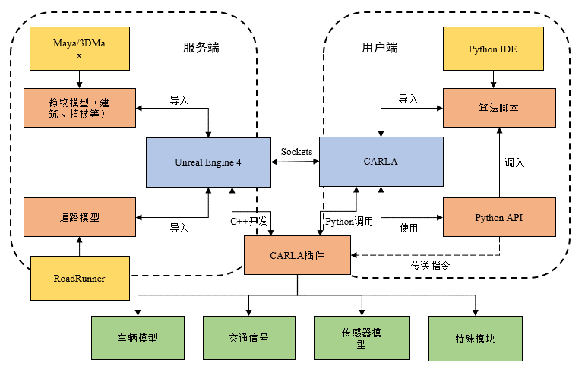

图2-1 CARLA仿真平台架构

## 2.2 CARLA模拟器

### 2.1.1 CARLA层级架构

在对CARLA的层级架构时，首先需要对CARLA模拟器中三个重要术语的概念进行分析：World (世界)、Actor (角色)、Blueprint (蓝图)。

首先，世界代表当前加载的地图，并具有将蓝图转换为活着的角色的功能。它还提供对路线图的访问和改变天气状况的功能。一个地图通常包含以下要素：路网、建筑物、交通灯。其中，该三者均为静态物体，其搭建方法会在第3章进行详细描述。而通过调用Python API中的“投放”函数，就能够将角色实例化，而通过调用“天气设定”函数，对降水量、积水量、云量、刮风强度、太阳高度角及太阳方位角这6个参数进行设置，场景中的天气特征则能够就此设定。

其次，在产生一个角色之前，需要指定它的属性，这就是蓝图的用途。CARLA提供了一个蓝图库，其中包含所有可用角色的定义。可以将蓝图理解为一个角色的模板，只有在设定模板的特征要素后，才可以对角色进行实体化操作。该蓝图库中包含了汽车、交通标志、行人这些动态运行角色的模板，通过对其类型、颜色等模板进行设置生成了一个角色对应的蓝图对象，才可以进一步在场景中投放角色将其实体化。

最后，角色是在模拟中起作用的任何物体，可以四处移动，比如车辆，行人和传感器。这些角色是每一个仿真场景中的基本组成要素，他们的行经路线可以通过人为事先的预设或者控制算法脚本的植入规划，而他们最重要的特征就是他们的投放坐标。该投放坐标包含了以下参数：x坐标、y坐标、z坐标、俯仰角、偏航角及翻滚角。

因此，CARLA世界的层级架构就是由用户端口以及上述三者分层构成的。首先，用户端口层能够配置接口参数，将算法脚本接入服务端；在完成用户端口对象的建立后，就可以开始搭建世界对象，对其必要的天气特征以及地图对象进行配置；与此同时，我们需要建立蓝图对象，生成仿真场景中角色所需要的模板，为其实体化作准备。当我们搭建好蓝图与世界后，通过调用“投放”函数并且选取地图上的坐标点，以及蓝图对象，即可以在仿真场景中生成实体化角色，而每一个角色则作为仿真的基本单位，与CARLA动态变化的世界产生实时的交互。

### 2.1.2 CARLA传感器

在CARLA世界中，传感器的生成方式与车辆角色相似，都是利用“投放”函数来实现，但是需要的注意的是，CARLA世界中认为所有的传感器都存在一个“父类”，即其隶属的对象，通常是一个车辆角色，因此在投放过程中需要为其指定“父类”对象。

当传感器的类型与其投放位置被确立后，该角色就会在仿真场景中实体化。随着仿真过程中场景的渲染，不同的传感器会产生不同类型的数据，并且通过不同的处理

用户端口

世界

天气特征

地图

角色

车辆

行人

交通标志

传感器

蓝图

“死”角色

图2-2 CARLA世界层级关系

方式，数据所呈现的内容也不尽相同。因此，根据产生数据类型及处理方式的差异，CARLA为用户提供了以下类型的传感器：RGB摄像头、深度摄像头、语义分割摄像头、激光雷达、碰撞传感器、压线传感器，并且目前更多新的传感器模型也处于研发过程中。

本文在仿真过程中，主要使用到了以下摄像头：RGB摄像头、碰撞传感器及压线传感器。感知方式主要是通过道路信息及传感器信息的实时采集，其实现方式会在第4章进行详细讨论。

其中，各个传感器的主要用途如表2-1所示：

表2-1 CARLA模拟器传感器介绍

|  |  |
| --- | --- |
| 传感器类型 | 用途 |
| RGB摄像头 | 实时捕捉场景各个时刻下的正常图像。 |
| 深度摄像头 | 提供场景视图，用于编码每个像素到摄像头的距离。 |
| 语义分割摄像头 | 通过根据对象类以不同的颜色显示视图中的每个对象来对视图中的每个对象进行分类。例如，行人出现的颜色与车辆不同。通常可用于视觉算法的训练。 |
| 激光雷达 | 该传感器模拟使用光线投射实现的旋转激光雷达。通过为垂直FOV中分布的每个通道添加激光来计算点，然后模拟旋转，计算激光雷达旋转此帧的水平角度，并对每个激光器应该生成的每个点进行光学投射来生成帧。 |
| 碰撞传感器 | 该传感器用于记录碰撞事件（强度及事故方）。 |
| 压线传感器 | 该传感器在用于记录越过车标事件。车道入侵使用活动地图的道路数据来确定车辆是否压线，此信息基于地图提供的OpenDrive文件。 |

### 2.1.3 控制算法的植入

根据上述的层级架构，每一次调用Python API来建立测试脚本时，都需要依据CARLA重要对象：用户、世界、蓝图以及角色之间的关系来逐级建立对象。当测试场景中各要素都具备时，此时可以通过在脚本中创建控制器类，将算法脚本植入其中，并通过实时的计算向测试车辆传递控制指令，测试车辆即可在仿真场景中实时运作并反馈传感器的信息。值得注意的是，在每一次仿真结束时，为了避免众多实体化角色一直存在于仿真环境中，需要通过调用“摧毁”函数将世界及其中的角色对象销毁。当下一次需要仿真时，在通过“投放”函数在测试场景中实体化交通车、交通标志、传感器等角色对象。控制算法导入的处理流程如图2-3所示。

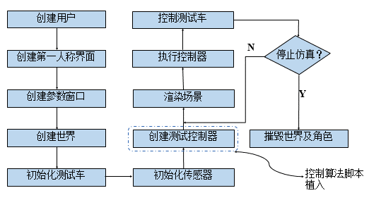

图2-3 CARLA控制算法导入流程

### 2.1.4 测试数据的采集及可视化

在CARLA仿真的过程中，两类数据是可以采集的，即传感器数据与状态数据。传感器数据在2.1.2小节已经讨论过，故不再赘述；而状态数据则包含了车辆角色的实时坐标，速度矢量，加速度矢量，节气门开度，制动压力，方向盘转角等，交通灯的状态以及限速标牌的数据等。在验证驾驶模型的正确性及合理性时，除了逼真的动画渲染，各类数据在仿真过程中的实时导出对于后期的分析也存在很大的重要性。因此，在场景渲染的循环过程中，可以建立参数导出器对象，实时记录测试过程中所关心的原始数据至Excel表格中，在后期经过再处理以便深入分析。测试数据导出的处理流程如图2-4所示。

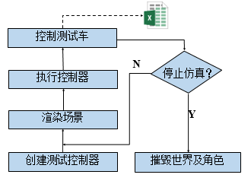

图2-4 CARLA测试数据导出流程

## 2.3 RoadRunner路网搭建软件

RoadRunner是一款用于搭建道路网络的软件，该软件能够基于已有的道路材质来创建不同的道路类型，通过调整道路的高度、曲率及交叉口，并在路面铺设不同种类的路标来建立含有道路、桥梁、隧道的复杂道路网络。除此之外，该软件还能为路网配置绿化带、植被等静态物体。该软件目前具有以下特征及优势：

1. 具有快速创建精确道路与环境的工具，强大的编辑操作功能；
2. 可以导出FBX, OpennFlight, OBJ等行业三维模型的标准格式；
3. 可自定义道路材质与智能道具；
4. 可导出语义分割场景，用于感知算法验证；
5. 可以导出OpenDrive文件，兼容常用的自动驾驶仿真软件（VTD, CARLA等）
6. 可通过解析OpenDrive文件来生成路网。

而在基于CARLA的自动驾驶研究中，RoadRunner主要用于提供路网三维模型及道路特征信息。在RoadRunner软件中完成路网的绘制后，可以导出与所绘制的路网相对应的FBX文件与OpenDrive文件。FBX文件能够将路网的三维模型导入至仿真场景中以实现场景可视化，而OpenDrive文件则在后台提供道路网络中不同路段如类型、宽度、坐标点、道路标志类型等信息。当FBX与OpenDrive文件成功部署后，客户端可以通过调用Python API函授来实时读取道路信息以便于测试车辆的正常运行。RoadRunner与CARLA的作用关系如图2-5所示。

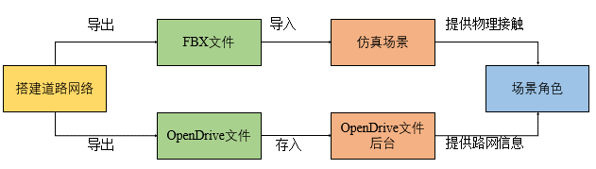

图2-5 CARLA与RoadRunner交互关系

## 2.4 小结

本章首先介绍仿真平台CARLA的模拟器的平台架构，探讨了CARLA模拟器与其开发平台UE4之间的交互关系。接下来，本章就CARLA模拟器的层级关系、重要术语展开了讨论，归纳了CARLA模拟器中各个层级之间的关系，对该模拟器中用户-世界-角色至上而下的重要场景仿真元素进行介绍。而对于控制算法植入与测试数据导出的环节，本章基于虚拟测试实验经验提出了合理的处理流程。此外，本章还归纳了路网搭建软件RoadRunnner的优点以及该软件与CARLA模拟器之间信息传递的工作流程。

# 第3章 测试场景搭建流程

## 3.1 路网搭建

### 3.1.1 RoadRunner的道路搭建

本章以一个交通十字路口为例。首先，在RoadRunner中搭建一个小型十字路口，搭建完成后如图3-1所示。

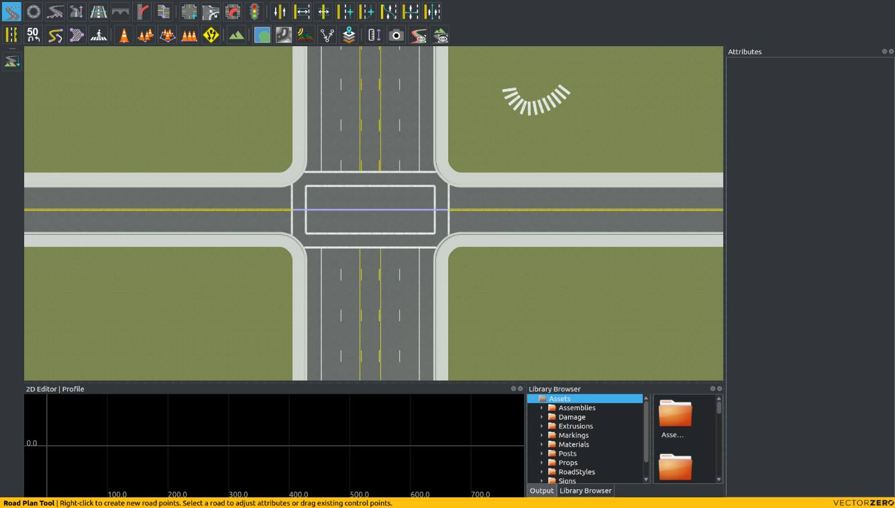

图3-1 RoadRunner路网模型

### 3.1.2 导出路网模型及道路信息文件

如果想要将搭建的地图导入UE4，那么需要FBX与OpenDrive文件。FBX类似于一个3D模型，能够可视化搭建的路网；而OpenDrive文件则提供路网的各部分信息。因此，该场景的导出环节如下所示:

1. 导出FBX文件。值得注意的是，导出时的区域尺寸要和搭建的路网尺寸相符，尽可能不要过小，否则导入UE4的地图是不完整的。
2. 导出OpenDrive文件。最好将FBX文件与OpenDrive文件放置于同一文件夹，以避免道路模型与OpenDrive文件的不匹配。

### 3.1.3 导入路网模型及道路信息文件

在完成上述步骤后，可获取两个路网文件，即FBX文件与OpenDrive文件，在这一个步骤中，将搭建的道路模型导入CARLA，步骤如下所示：

1. 复制地图模板。由于CARLA官方已经对光源等参数等进行了设置与限定，因此在搭建地图模板的时候，可以直接复制官方的地图模板，再在此基础上搭建测试场景。
2. 导入FBX文件。在新生成的场景中，导入刚刚搭建的FBX文件以获取路网模型，建议在此时先新建一个文件夹用于存放导入的材质，打开该文件夹后，再点击导入。
3. 导入OpenDrive文件。在完成FBX文件的导入后，将OpenDrive文件复制存入后台文件夹OpenDrive。注意，该文件的名字需要与创建的场景名字一致。

## 3.2 交通灯及限速牌配置

### 3.2.1 交通灯（群）配置

作为仿真场景中的重要组成元素，交通灯群的配置也同样重要，其配置步骤如下所示：

1. 单个交通灯的放置。
2. 交通灯群的放置。相同的，此处在四个路口均放置了一个交通灯。在安放了四个交通灯之后，需要协调各个交通灯的状态以避免冲突，因此，在该环节需要使用重要的CARLA插件类 – BP_ Traffic Light Group来囊括该十字路口的四个交通灯，以保证交通灯存在有相适应的运作逻辑。
3. 交通灯群的逻辑配置。在放置了BP _ Traffic Light Group后，将需要设置逻辑的交通灯放入，并且设置绿灯时间、黄灯时间以及切换时间，在这之后，就可以生成一个不会发生逻辑冲突的交通灯组。
4. 单个交通灯触发器的放置。触发器是单个交通灯所附着的一个组件，他的作用是能够将交通灯的信息传递给自动驾驶模式下碰到触发器的交通车，从而做出相应的反馈动作（红灯停、绿灯行）。在选中该触发器后，我们可以对其位置、尺寸等参数进行修改，它的位置可以在界面内进行拖拽，其位置通常在交通灯的马路对面，并且其宽度要包括受该交通灯影响的车道。

### 3.2.2 限速牌配置

与交通灯相类似，限速牌也是通过撞击触发器的方式将其信息传递给交通车，其配置方式如下所示：

1. 单个限速牌的放置。同样的，选中CARLA自带的限速牌素材，放置了该交通灯实例。
2. 具体参数配置。在细节窗口内可以对该限速牌的限制速度进行设置。
3. 触发器的放置。与交通灯相同，限速牌也需要利用触发器将其限速的信息传递给过往的交通车，因此，该触发器的位置，尺寸等参数也同样需要设置，它的位置可以在界面内进行拖拽，该设置与交通灯的触发器配置方法相同。

## 3.3 交通流配置

在配置交通车时，有两个重要的CARLA特殊模块会被使用到，即Vehicle Spawn Point和Route Planner,。前者用于设立交通车的投放点，后者则能够让交通车在场景中按照一定的轨迹，并且以遵守交通规则的方式运行。

### 3.3.1 配置Vehicle Spawn Point

通过拖拽，可以在CARLA界面中放置该模块。以使得后期投放交通车时交通车能够选用该点作为投放点以实体化交通车对象。

### 3.3.2 配置Route Planner

Route Planner是一种用来规划车辆运行路径的角色，与前面提到的交通灯及限速牌相同，他也需要利用触发器将规划的路径信息传递给车辆，以使得车辆能够按照既定路径来运行。其配置步骤如下所示：

1. 选择与放置Route Planner。同理，在CARLA素材库中找到Route Planner，将其放置到场景中。
2. 配置触发器。同理交通灯的与限速牌的触发器，Route Planner触发器的位置、尺寸也能够进行设置。
3. 为Route Planner添加规划路径。选中Route Planner添加一条路径并绘制。值得注意的是，一个Route Planner可以添加多条轨迹，但是每条轨迹都应该设置相应的概率值。添加完该轨迹后，该轨迹的绘制方法与上一条轨迹的绘制方法一致。当交通车遇到Route Planner时，就可以按照该轨迹来运行。

### 3.3.3 联合配置Vehicle Spawn Point和Route Planner

为了能够让交通车在投放后比较平稳的运行，通常可以将Vehicle Spawn Point放置于Route Planner后上部的地方。

## 3.4 道路信息配置

为了让用户能够通过调用Python API来读取道路信息，需要配置CARLA特殊模块Open Driver Actor去后台读取同名OpenDrive文件。除此之外，特殊模块City Map Generator也同样需要放置于场景中，该模块则能够让交通车开启自动驾驶模式，并且在触碰到Route Planner时交通车能够按找既定的路线来运行。

## 3.5 车辆模型配置及验证

在CARLA模拟器中，所有的车辆模型均是基于NVIDIA PhysX SDK车辆模型进行开发的[20]。由于该模拟器并未对用户开放修改车辆模型的接口，因此本系统在后期仿真实验的过程中同样利用上述车辆模型。

NVIDIA PhysX SDK车辆模型可以被认为簧载质量的集合，其中利用车轮与轮胎数据代表每个簧载质量。各簧载质量的集合能够被视作一个质量、质心和惯性矩与簧载质量的质量与坐标相互匹配的刚体结构。

簧载质量与刚体车辆之间的关系能够利用以下质量方程来表示:

 （3-1）

 （3-2）

其中，与代表簧载质量，与分别代表簧载质量相对于该刚体的质量坐标，是该缸体的质量，是该质量相对于刚体中心的偏移值。

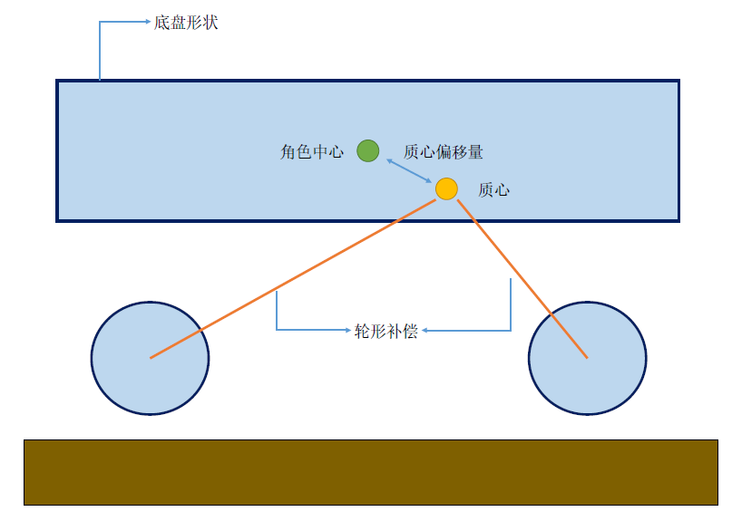

图3-2 NVIDIA PhysX SDK车辆模型示意图

每一个簧载质量压缩或者拉伸造成的悬挂力都会累加施加于刚体。除此之外，悬挂力将用于计算轮胎承受的载荷。该载荷用于确定在接触平面产生的轮胎力，然后将该轮胎力类加入刚体所承受的合力。轮胎力的计算实际上取决于许多因素，包括转向角，外倾角，摩擦力，车轮转速和刚体动量。

除了簧载质量的集合外，该车辆模型还包括驱动模型。驱动模型的中心是扭转离合器，车轮与发动机连接的方式将依靠离合器两侧转速差异造成的力。发动机的转动直接由加速踏板提供动力。发动机在该车辆模型中属于仅具有单一旋转自由度的刚体，其运动纯粹为旋转。在离合器的另一侧则是变速器、差速器和车轮。该侧的有效转速可以根据变速器的传动比和通过差速器连接到离合器的车轮的转速来求解。值得注意的是，该车辆模型支持发动机与车轮之间的扭矩传递。

综上所述，该车辆模型在仿真过程中能够较好的模拟真实车辆的运转过程，除此之外，CARLA模拟器也对于与各个汽车模型相关的重要参数进行详细标定，因此选用的汽车模型在模拟过程中的运行状态与物理世界的真实情况在一定程度上是相近且合理的。

在测试过程中，装载本文设计的自适应巡航控制系统的测试汽车将使用基于NVIDIA PhysX SDK车辆模型配置的Lincoln MKZ 2017车型，该车型的如图3-3所示，其模型参数如表3-1所示。

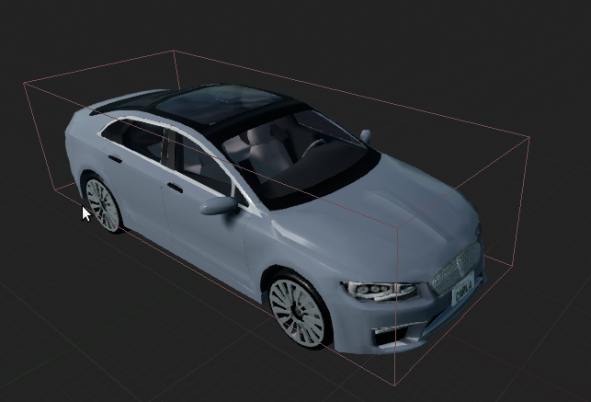

图3-3 测试车辆模型

表3-1 测试车辆性能参数

|  |  |  |
| --- | --- | --- |
| 项目 | 性能参数 | 参数值 |
| 1 | 总质量 | 1850 kg |
| 2 | 摩擦系数 | 0.3 |
| 3 | 发动机最大转速 | 6000.0 r/min |
| 5 | 差速器种类 | 前驱 |
| 6 | 换挡时间 | 0.5 |
| 7 | 1档传动比 | 4.0 |
| 8 | 2档传动比 | 2.0 |
| 9 | 3档传动比 | 1.5 |
| 10 | 4档传动比 | 1.1 |
| 11 | 5档传动比 | 1.0 |
| 12 | 倒档传动比 | -4.0 |

为了验证该模型的合理性，本章将引入三个重要的动力学指标来评价其动力学：

1. 汽车的最高车速vmax；
2. 汽车的加速时间t；
3. 汽车的最大爬坡度。

由于本文在虚拟测试过程中不研究爬坡问题，故而对该动力学指标不进行验证校核。图3-4反映了该测试车辆模型的原地起步加速过程。从中可以看出，汽车的最高车速是160 km/h，百公里加速时间约为14s，符合物理世界中轿车的动力性参数。

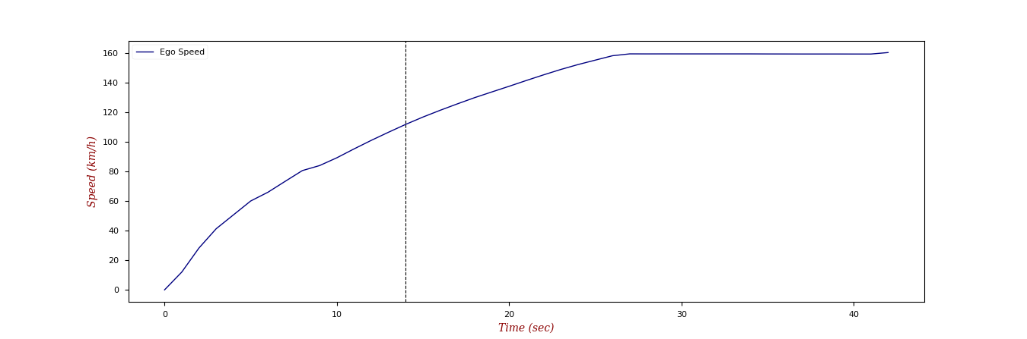

图3-4 车辆模型动力学测试结果

## 3.6 抬头显示模块及传感器配置

为了能够实时监控运行过程中自车的坐标、节气门开度、方向盘转角、制动压力以及其他交通车相对于自车的距离等参数的变化，因此在仿真过程中为自车配备抬头显示模块（HUD），即在仿真过程中用户关注的环境信息均会实时展现在抬头显示模块上。该抬头显示模块如图3-5左侧橙色方框所示。

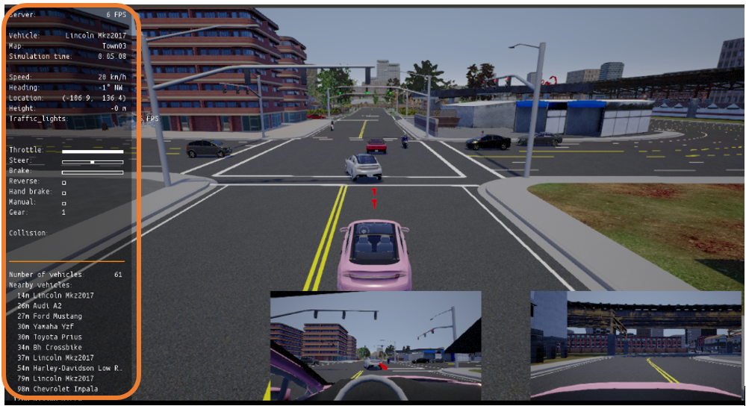

图3-5 抬头显示模块效果

除此之外，在仿真过程中，为自车配备多种类传感器，传感器的位置及用途如表3-2所示。

表3-2传感器配置情况

|  |  |  |  |
| --- | --- | --- | --- |
| 传感器编号 | 相对自车位置 | 用途 | 效果展示 |
| RGB摄像头1 | Location (x=8.5, y=0.0, z=4.8)  Rotation (pitch=-17.0) | 测试人员监测视角，具有更广阔的视角。 |  |
| RGB摄像头2 | Location (x=0.15, y=-0.3, z=4.8)  Rotation (pitch=5.0) | 驾驶员视角，能够更直观的体验驾驶的舒适性。 |  |
| RGB摄像头3 | Location (x=-1.5, y=0.0, z=1.4)  Rotation (yaw=180.0) | 朝向自车后部，获取自车后部的实时情况。 |  |
| 碰撞传感器 | - | 实时记录自车的碰撞事故，能够输出事故对象及碰撞强度。 | - |
| 越线传感器 | - | 实时记录自车越线行为。 | - |
|  |  |  |  |

## 3.7 小结

本章主要介绍了测试场景搭建及交通流的配置方法。首先，本章介绍了交通流配置过程中重要模块的配置方法：通过在测试场景中配置Vehicle Spawn Point，用户能够快速确定交通车的投放点；而通过Route Planner的路径规划作用，用户可以安排交通车做出一些较为复杂的动作，以此来测试复杂场景下待测系统设计的合理性。接下来，本章介绍了交通信号元素如交通灯、限速牌的配置方法，从而更加保真地还原复杂交通驾驶场景。与此同时，本章还介绍了将RoadRunner软件中制作好的路网地图正确导入至CARLA模拟器的方法流程，从而为后续的虚拟测试实验做准备。其次，本章还配置了装载自适应巡航控制系统的汽车模型并且给出了该汽车模型的相关参数，并且通过动力学模型动力性指标验证了基于NVIDIA Physx SDK车辆模型搭建该测试车辆的合理性。最后，本章为测试车辆配置的抬头显示模块与不同位置的传感器，并介绍了该部件的工作用途，即允许测试者从不同维度实时观测虚拟测试进程。

# 第4章 自适应巡航控制系统设计

## 4.1 总体架构

通过第1章综述，可以发现早期自适应巡航系统更关注于纵向的车速保持。然而，伴随着用户需求的增加及科技的发展，科研工作者对于现代自适应巡航系统做出了更为广义的分类，即自适应巡航控制系统包含纵向自适应巡航控制系统与横向自适应巡航控制系统，前者包含有车距/车速保持功能、启-停功能、紧急制动功能等，而后者包含车道检测/保持/更换功能、侧向防碰撞功能等[21]。

由上可以看出，在目前先进自适应巡航控制系统的研发中，稳定的横向控制也是科研工作者的研究重点[22][23]。现代自适应巡航控制的研究方向不再仅限于纵向的车速控制，而是要求汽车的纵向控制功能与横向控制功能相互之间能够协调，提升汽车运行过程中的综合性能。

因此，本章研究重点将集中于自适应巡航控制系统中纵向与横向控制器的设计，但为了让测试车辆能够在虚拟测试场景内正常合理地运行，本文在该系统的感知层面与决策层面上也开展了一定量的设计工作。在纵向控制器设计中，除了包含有传统自适应巡航控制系统中的巡航功能与跟车功能外，本章在设计过程中还引入了紧急制动功能、红灯启-停功能、速度选择功能、高速超车功能；而横向控制器则为该自适应巡航系统引入了车道保持、自动变道等功能。通过合理的运行策略，纵向控制器与横向控制器的功能能够相互整合，尽可能保证更良好的用户体验。

目前，主流智能车辆的系统架构主要包含以下三个层级：感知层、决策层与控制层[24][25][26]。层级结构如图4-1所示。其中，各个层级在该系统中主要起到了以下作用：

1. **感知层：**一方面，该层级中的环境感知模块将环境数据采集模块中，传感器与高清地图实时采集的数据信息进行处理、融合与计算，并实时输出该模块的探测结果。另一方面，该层次中的通信模块能够通过V2V、V2I、V2X等方式获取自车所在道路的路况与交通信息，从而实时反馈自车的驾驶环境情况。
2. **决策层：**决策层主要由三个部分组成：全局规划、局部规划与行为规划。其中，全局规划能够在根据地图信息进行路径搜索，并为自车规划到达目标位置的路径；而局部规划则在每个时刻为自车提供在较短时间后目标点的位置与方向；而行为规划则能够在自车遭遇障碍物或者原路径不合适时为自车提供避障策略，让自车自发实施高级行为动作（自动换道、自动变道等），并同时更新与该动作相适应的全局路径。
3. **控制层：**控制层则作为智能车辆系统架构的底层，其主要职责在于对上部层级的指令做出反馈。该层级主要由纵向控制器与横向控制器组成，其中，纵向控制器用于控制自车的运行速度以避免碰撞事故，横向控制器则用于控制自车的运行方向以避免越线操作。最后，纵向控制器与横向控制器会向执行模块，也就是汽车的发动机与车轮，传递节气门开度、制动压力及方向盘转角等信号。

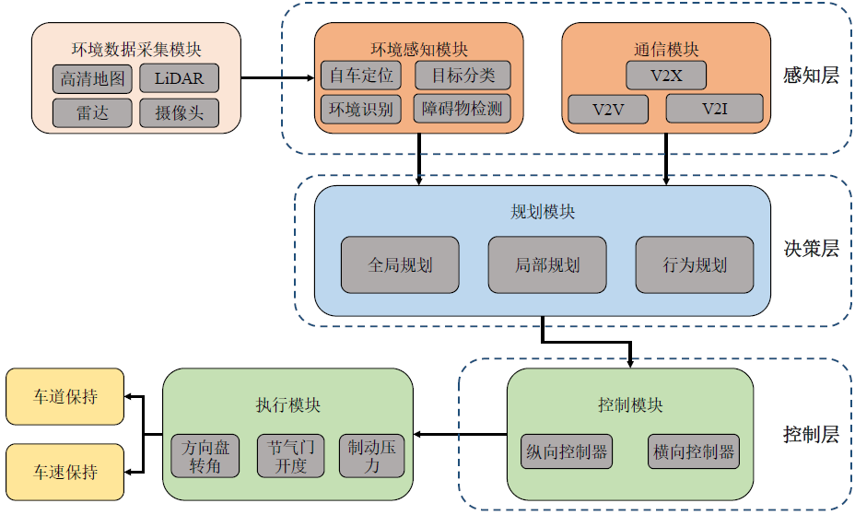

图4-1 系统架构示意图

目前，该层级架构已经已经被广泛应用于智能车技术与机器人学的研究中，其实用性与合理性已经得到了验证[27][28][29][30]。为了能够更好地支持控制器的测试研究，本文对于感知层与规划层均做出了一定设计工作。然而，由于本文的研究重心在于控制器设计，故对于感知层与规划层作出如下简化：

1. 感知层不使用视觉算法对环境进行识别。而是采用读取高精度地图信息与模拟V2X通信的方法来定位自车、搜索前车、搜索限速标志以及搜索交通灯。
2. 决策层仅使用用全局规划与局部规划。即在该层次植入基于图搜索的路径规划算法以用于规划起点至终点的路径，并且实时在局部规划器中生成目标点并将其传递给控制层。如果自车运行过程中前方出现交通事故造成交通流停滞不前，自车不会展开高级行为规划进行避障。该次仿真实验停止。

## 4.2 感知层设计

感知层搭建的意义在于让智能车辆能够根据不同的交通信号调整当前车速，例如，当测试车辆运行于不同限速路段时，需要及时调整目标巡航速度。而在CARLA模拟器搭建的驾驶场景中，自车所在车道的定位以及前车、交通灯、限速牌的探测是该感知层工作的首要目标。

由于视觉算法与数据融合技术不是本文研究的重点，故而该系统感知层设计的策略是利用OpenDrive高精度地图对自车所在车道进行定位，利用模拟V2X的方案来对自车运行前方的交通车、交通灯以及限速牌信息进行探测与采集。

OpenDrive是目前最主要的用于描述驾驶模拟器中道路网络的文件格式。该文件格式是基于XML改进的，它允许使用与真实道路相同的元素(直线、曲线、回旋曲线、超高面、车道、标志等)精确描述道路。它兼容左右驾驶规则，并可以包含信号特征信息。OpenDrive文件具有以下优点：

1. 能够轻易实现不同模拟器间路网信息的互换交流
2. 能够为多方参与的项目提供数据

正如3.4小节所述，在搭建场景时，需要为该场景配置CARLA特殊模块Open Drive Actor去后台读取同名OpenDrive文件。因此，当Open Drive Actor被用户成功配置后，用户即可调用Python API读取自车所在道路的信息，从而达到实时定位功能。

而对于及前车、交通灯、限速牌的探测，同样可以通过调用Python API来获取这些对象的状态位置及信息。以获取前车的信息为例，首先用户可以通过调用

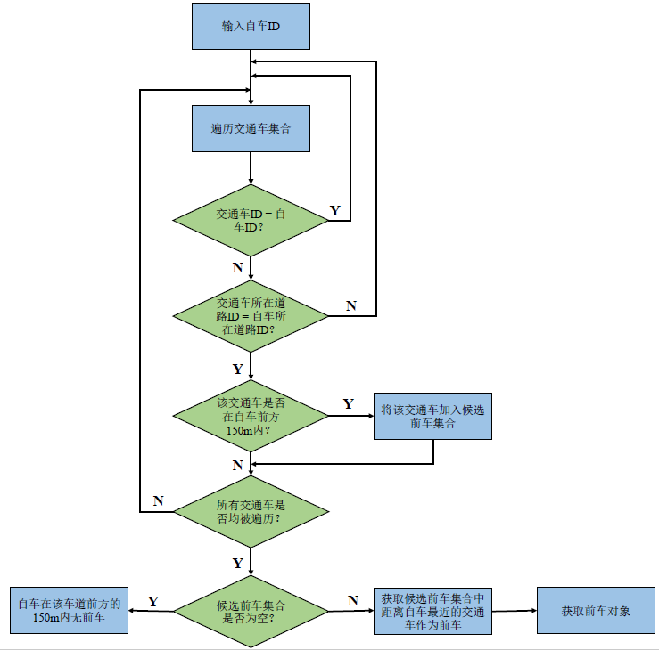

图4-2 感知层搜索前车设计策略

Python API来获取由场景中所有交通车组成的集合，并且开始遍历该交通车集合，在自车找到其行驶方向150m内与其距离最小的交通车并将其作为前车对象之前，该循环会一直进行下去，其搜索策略如图4-2所示。搜索交通灯与限速路牌的方式同理，也是通过在场景对象集合内循环的方式，来寻找前车此时运行的交通灯与限速路牌的状态信息。值得注意的是，在搜索交通灯与限速路牌时，仅需搜索在自车前方20m距离内是否存在这些交通信号即可。

## 4.3 决策层设计

在虚拟测试场景中，测试车辆无法完全模拟现实中纵向控制系统的测试，即存在驾驶员的监管来人为选择测试车辆的运行路线，因此在设计控制层之前，本文开展了对于决策层的设计工作，即允许测试车辆能够根据给定的目标点坐标规划出合理的运行路径。这部分工作一方面能够尽可能地还原真实场景中的测试流程，达到模拟驾驶员监管测试车辆运行的目的；另一方面该项工作在一定程度上提升了智能车辆的自动化程度，对更高级别的智能车系统展开了一定程度上的探索。

### 4.3.1 A*路径搜索算法

A*算法是一种知情搜索算法，换言之，该搜索算法是根据加权图表制定的[31]。该算法的目标在于寻找到到达目标点的具有最小代价的路径（该代价可以理解为距离最短或者运行时间最短）。利用该算法，起始节点向能够在其周围不断搜索从而延伸出新的路径，直到满足终止标准，该过程才能够结束，该算法的搜索流程如图4-3所示。

在A*算法搜索的过程中，可能会遇到这样的情况：当前节点周围有许多可以选择的目标点，因此，该路径搜索算法的核心即是构造合理的代价函数来寻找每一个时刻下在众多候选节点中可以选择的最优节点。因此，在搜索过程中，代价函数的引入与设计则显得尤为重要。

A*算法的代价函数为：

 （4-1）

其中，n表示节点项，表示起始节点到达n节点的代价，可以理解为其实节点到达节点n的距离。而则是一个启发函数，用于表示节点n到达目标的预估代价。

通过上述分析，代价函数的设计，或者更精确地说，启发函数的设计则是A*算法构建的重点与难点。在实际的路径规划过程中，其实节点与目标节点的代价信息不一定是完全确定的，可能部分未知。确切的代价信息通过迭代求解即可得出，而对于未知的路径，则需要应用合理的计算方法来估算其代价。因此，启发函数的重要性在未知路径的搜索与选择中得以体现：如果启发函数的计算值与实际值偏离过大，则会在规划过程中产生计算量的冗余。

目前，启发函数主要有以下四种：切比雪夫距离、欧式距离及曼哈顿距离。假设二维空间中存在a、b两点，用三种距离表示他们的路程。

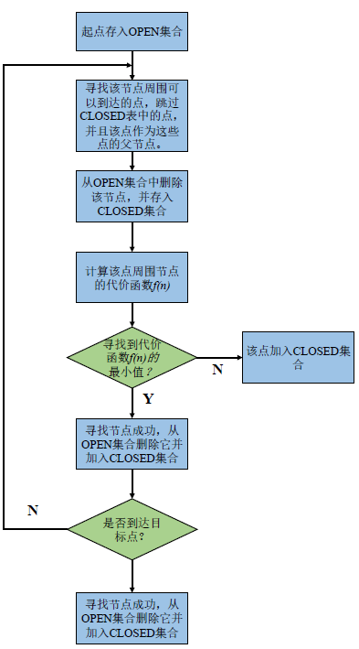

图4-3 A*路径算法处理流程

二维平面切比雪夫距离如式4-2所示：

 （4-2）

二维平面欧式距离如式4-3所示：

 （4-3）

二维平面欧式距离如式4-4所示：

 （4-4）

因此，在规划层的设计中，本文利用A*算法作为该层级的搜索原理。在构造启发函数时，由于相比于其余距离计算方法，欧氏距离搜索的速度的更快，消耗的搜索时间更少[32][33][34]。因此本文选用欧式距离作为代价函数中的启发函数，以此来进行路径搜索。

### 4.3.2 路径搜索流程

在仿真场景的地图中，车道交汇口与车道，可以类比为节点与将节点相互联结的边。因此，在对自车运行路径搜索的流程中，第一步则是将该场景地图转化为由节点与边两者构成的网络图。当给予自车目标点坐标后，决策层则会在转化后的网络图中根据A*算法搜寻出从起始点到达目标点的最优路径。该路径是一个个由节点构成的列表，指明了自车由起始点到达目标点需要经过的节点。而相邻两个节点的组合对应地图中的某条道路。因此，通过A*路径搜索算法，自车可以得到由道路编号构成的路径列表。利用4.5小节中提及的横向控制器自车能够在运行过程中将会遍历目标点列表中各个点的坐标进行横向控制以到达给定的目标点。

## 4.4 纵向控制器设计

### 4.4.1 控制器原理

比例-积分-微分控制器（PID控制器）是一种控制回路反馈机构，该类控制器广泛用于工业控制系统和需要连续调制控制的各种其他应用中[35][36]。通过使用合理的设计比例、积分及微分模块，该控制器能够实现精确与最佳的控制，其原理如图4-4所示。

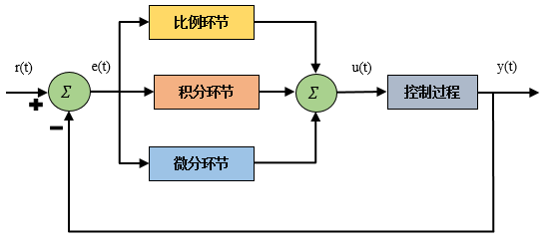

图4-4 PID控制算法原理图

该控制器能够根据目标输入值r(t)与过程输出值y(t)计算出误差值，通过比例、积分及微分控制器对该误差的持续处理，控制过程将不断调整该控制器计算出的控制变量u(t)来得到逐渐趋近于目标输入值的过程输出值。

在该控制器中，比例、积分及微分环节分别存在以下用途：

1. 比例环节：该环节与误差的当前值成比例，单独使用比例控制将导致设定值与实际过程值之间出现稳态误差，因为它需要一个错误来生成比例响应。如果没有错误，则没有纠正措施。该环节决定系统的相应速度。
2. 积分环节：该环节累积了误差的过去值，并且通过向控制模块添加由于累积误差引起的控制效果来消除比例环节造成的稳态误差。该环节能够让输出值更加逼近目标输入值。
3. 微分环节：该环节能够根据误差值对未来趋势做出估计，该环节能够通过施加误差的变化率来更快的减少对系统产生的影响，从而减少系统的调节时间。

因此，该系统根据目标输入值r(t)与过程输出值y(t)计算出误差值e(t)：

 （4-5）

通过比例、积分及微分控制环节，控制变量u(t)能够根据误差值e(t)计算出，

控制规律如式4-6所示：

 （4-6）

其中，是比例系数，是积分系数，是微分系数。

由于PID控制器具备有简便性、灵活性以及相对较强的鲁棒性的特点，因此本文在设计纵向车辆控制器的过程中应用了PID控制算法。并且，针对无前车的巡航场景及有前车的跟车场景，本文分别设计了两款PID控制器[11] [37]。

首先，在前者场景中，由于自车仅需要根据确切的目标速度来进行定速保持，其目标速度通常是恒定不变的，故在设计该运行场景中的PID控制器时，仅需要将巡航速度作为输入值，自车运行速度作为输出值，通过比例、积分及微分模块的计算得到相应的节气门开度，以使得自车的实际速度不断逼近目标巡航速度。该速度PID控制器适用于巡航功能被激活的工况。

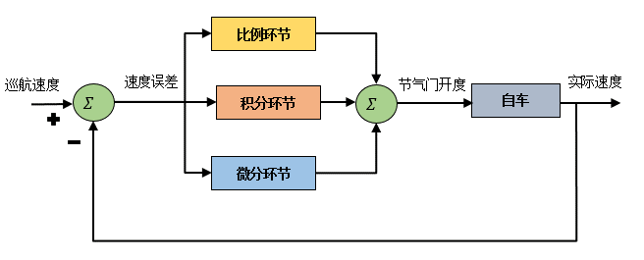

图4-5 纵向PID车速控制器

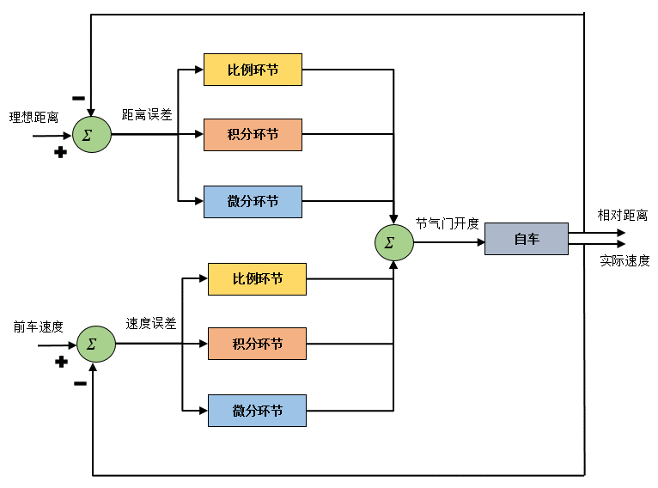

图4-6 纵向PID车速-距离控制器

其次，对于有前车的跟车场景，传统的跟车PID控制方法虽然可类似于无前车巡航场景，将前车速度作为目标速度以使得自车的运行速度不断逼近该速度，但是单纯的参考车速的方法在与前车的车距保持中仍然表现不够良好，随着前车不断运行，自车与前车的相对距离会逐渐增大直至自车无法探测到前车，最终自车退出跟车功能，返回基本的巡航功能。因此，本文在设计跟车场景下的PID控制器的过程中，将前车速度及根据下一小节应用的驾驶员模型实时的计算目标距离作为输入值，输出值为自车的实际速度及与前车的实时距离，最后通过两组PID控制器联合计算来求解出合适的节气门开度。自车速度能对前车速度的变化做出快速响应，并且将两者的相对车距始终保持于一个理想车距内，从而保证自车跟车功能的正常运行。

### 4.4.2 基于车距保持的驾驶员模型

搭建合理的车距保持模型是自适应巡航系统中不可忽略的一部分。根据上一小节所述，车距保持模型能够根据自车周围的环境信息计算出合理的跟车车距，接下来在此基础上利用控制算法计算出相应的节气门开度，从而使得自车能够与前车保持合理的相对距离。因此，车距保持驾驶员模型的搭建是设计自适应巡航系统中极为重要的一环。

计算合理的车距一直是搭建驾驶员模型的一大难题。过小的车距容易造成驾驶员及乘客的恐惧，极大程度上影响了驾驶过程中的用户体验与舒适性，并且极有可能造成交通事故；而过大的车距一方面容易造成前车跟踪的失效，另一方面会造成交通流量的浪费，并且会滋生一些如加塞的不规范驾驶现象。因此，根据环境信息计算出一个合理的车距是搭建驾驶员模型的核心。

在第1章中，多种基于车距的驾驶员模型已经得到了讨论，并且在相关的场景中都展现出较好的保持效果。然而，所讨论的驾驶员模型仍然存在一些问题。首先，在讨论的驾驶员模型中，参考的信息量仍然不够多。当前车展现出较为复杂的动作后（比如连续加速，连续减速），该类车距保持模型就无法做出合理的计算；其次，合理的基于车距的驾驶员模型应该具备有“预测”的能力，即对于前车的动作做出预判，从而计算出合适的保持间距。因此，在搭建合理的基于车距的驾驶员过程中，本文采用了罗莉华提出的具有“前瞻性”特征的可变车头时距策略作为纵向控制器中的驾驶员模型[38]。该模型的优势在于，对于频繁改变速度的前车，该系统其引入了前车的速度变化趋势来提高自适应巡航系统的动态性能，使得自车能够更迅速的更新合理车距，从而降低交通事故发生的概率。

在该模型中，首先引入了前车加速度作为衡量前车速度变化趋势的参考量，得到了如下车头时距的计算方法：

 （4-7）

其中，是前车加速度，是前车与自车的相对速度，，，是大于0的参数，取1.2，0.03，0.25。

根据上式的计算方法，车头时距将有可能计算出负值，这意味着自车超过了前车，两车发生相撞，这一情景是无法接受的；除此之外，过大的车头时距存在造成交通流量的浪费和跟车功能的退出的潜在可能性。因此，在建立合理的驾驶员模型时，引入饱和函数对其最小值与最大值进行限定以避免上述状况，车头时距的取值方法如下所示：

 （4-8）

其中，与为最大车头时距与最小车头时距，取0.1与2.7。

根据上述函数可以得到每一时刻下的车头时距，因此可以得到对应的期望跟车间距，如式4-9所示：

 （4-9）

其中，是预期车距，是上述计算得到的车头时距，是初始预设距离，表示自车车速度。

通过上述基于车距保持的驾驶员模型，自车能够基于前车的运动特性来预测其运动，从而提升其响应速度；除此之外，饱和函数的引入使得车头时距能够处于合理的范围，从而有利于保障驾驶员的舒适感以及系统运行的安全性，并且能够提升系统的鲁棒性，对复杂的交通场景做出正确的反馈。

综上所述，在存在前车的场景下，该基于车距保持策略的驾驶员模型便会实时计算出理想距离，并且作为纵向PID控制器的输入值之一，影响自车的节气门开度，从而保证自车能够稳定地跟车运行。4.4.3 纵向控制功能策略

在设计该系统的纵向巡航控制功能时，根据不同的驾驶场景本文共配置了6款子功能：目标速度选择功能、巡航功能、跟车功能、红灯启-停功能、紧急制动功能以及自动超车功能（该功能仅可在高速公路运行时激活）。目前，车载雷达的有效探测距离大多约为150m[39]，故而本功能探测前车的阈值在仿真过程中设置为150m。

首先，在该系统中，车辆的纵向控制模块具体可以分为两类，即巡航功能与跟车功能。巡航功能意味着自车的运行速度不会受到其余车辆的干扰，只需要按照一个恒定的目标速度即可稳定地运行，该功能通常只能够在交通流密度较低的高速公路上被激活，并且使用在运行过程中使用速度PID控制器；而当该系统的跟车功能被激发时，说明在雷达有效探测距离150m内，本车道前方出现了目标车辆，此时自车的纵向控制器会切换到速度-距离PID控制器，通过综合考虑前车速度与车距保持策略来计算合适的节气门开度，以保证该节气门开度下自车能够稳定跟车。

然而，在开发该系统时，自车在运行过程中始终不违反交通规则并且不发生交通事故是被着重考虑的，因此本文在纵向控制模块中植入了速度选择功能，即自车能够根据初设速度、前车速度以及交通道路限速来选择合适的目标速度，以便于自车在高速及城镇场景的运行过程中不会对交通流的正常运作产生不利影响，该功能能够为巡航功能和跟车功能提供目标速度，并且判断跟车功能执行时的前车是否为合理参考对象。

同样地，红灯启-停功能也是为了防止自车在运行过程中闯红灯违反交通规则，因此当该功能开启的时候，自车能够根据感知层传递来的交通灯的状态信息做出相应的反馈动作，即当感知层检测到自车前方20m存在交通灯并且其状态为红灯时，控制器会向自车发送制动指令；而当前方交通灯的状态为绿、黄或空值时，该功能不会输出任何指令。值得注意的是，如果自车运行于拥堵交通工况，即交通流阵列较长，自车仅检测到前车速度接近于0 km/h，且未检测到前方是否存在交通灯，自车则会缓慢跟车直至感知层检测到前方红灯。

除此之外，为了保障驾驶安全性能，本系统同时植入了紧急制动功能，即当自车检测到前车加速度低于-4.5m/s²，前方20m存在静止障碍物或者其余交通参与者横穿时，自车能够迅速紧急制动以保障乘客的安全。

最后，针对高速公路运行的工况，自车能够激活高速超车功能，即当前车速度小于某阈值时，自车能够规划出一条新的路径来超车，由于该功能同时涉及到纵向控制器与横向控制器，故该功能将在4.5.4小节进行详细讨论。

为了让上述6个子功能能够协调运作，一个合理的策略是搭建该系统的重点与难点。该纵向控制系统运作策略如图4-7所示，并且每一个策略流程隶属的功能也相应地标注出。在本车运行过程中，控制器在每一个时刻都需要更新前方交通灯信息，以便于及时的向自车发送制动指令，如果前侧无红灯，那么该控制器将进入下一个环节的判断来决定使用跟车模式或巡航模式。值得注意的是，即便自车探测到前车并开启跟车功能，但如果前车的运行速度超过道路限速，自车的跟车模式即回到巡航功能；而在高速运行并且前车速度小于本车初设速度的0.5时，本车便会开启高速超车功能。与此同时，紧急制动功能应该在自车运行的过程中时刻开启并运作，如果自车在巡航模式下探测到前方存在静止、横穿的障碍物与车辆，或者在跟车模式开启时探测到前车的加速速度小于-3m/s²时，自车则会迅速以最高制动压力进行紧急制动操作。

综上所述，在该策略的指导下，纵向控制器所配备的6个子功能能够在自车在不同交通场景运行过程中合理地选择并运行，从而避免交通事故的发生。

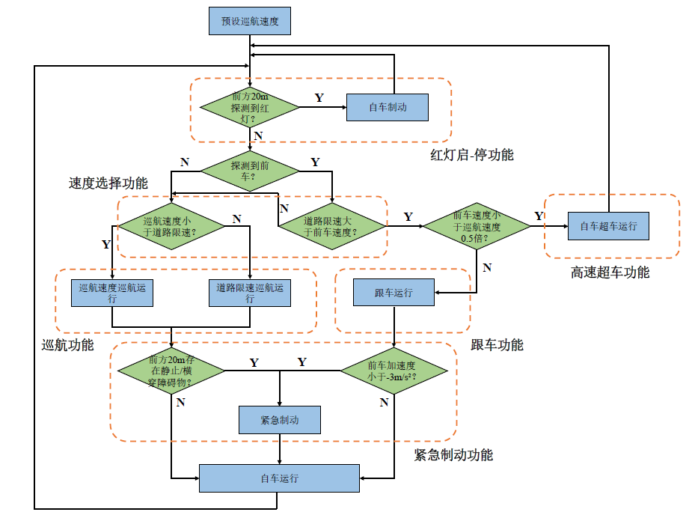

图4-7 纵向控制功能切换策略

## 4.5 横向控制器设计

### 4.5.1 控制器原理及车道保持功能

与纵向控制器相类似，本文在设计横向控制器时也采用了与纵向控制器类似的PID控制算法，该算法原理、特征及优点已在4.4.1小节经过详细讨论，故在此小节不展开过多赘述。

与纵向控制器保持车速及车距的目的不同，横向控制器的作用是使得自车的横摆角能尽可能地朝向目标点，从而保证自车能够沿着预设的轨迹运行。因此，在设计横向控制器的过程中，构建合理的汽车转向模型来推算当前横摆角及目标横摆角的是搭建合理控制器的重点[22]。因此，在设计横向控制器的过程中，本文对汽车转向模型的构建方法如图4-8所示：

v

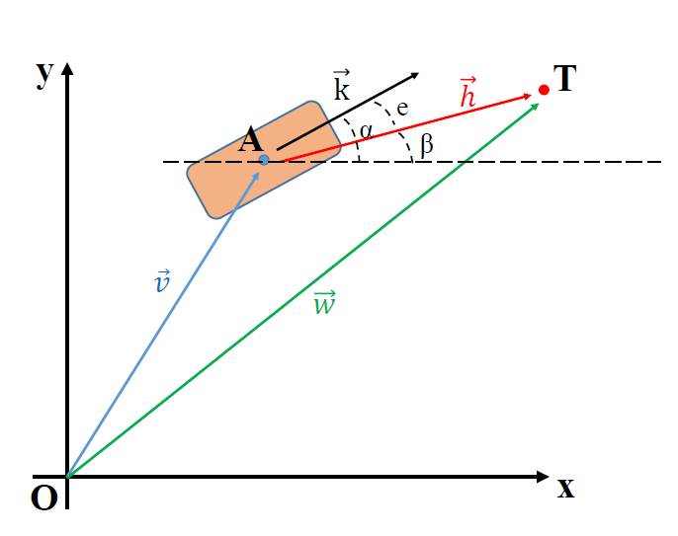

图4-8 汽车转向模型

如上图所示，自车正在一个二维坐标世界内运行。其中，点A表示自车质心，点T表示自车运行的目标点，表示质心向量，表示目标点向量，表示自车横摆角单位向量，表示由自车质心指向目标点的目标向量，α为自车横摆角，β表示与x轴的夹角。为了让自车能够向着目标点运行，需要让其行驶方向，也就是其横摆角单位向量尽可能的朝向。因此，在PID横向控制器中，可以将β作为目标输入值，通过比例-积分-微分模块计算出相应的方向盘转角，当自车接收到该信号后，其做出相应反馈的横摆角α则为输出值。该横向控制器如图4-9所示。

综上所述，通过PID控制器的持续运算处理，自车运行的横摆角α将会不断的趋近于目标角度β，其前进方向与此同时也将朝向其目标点。从而保证自车在其横向的稳定运行。

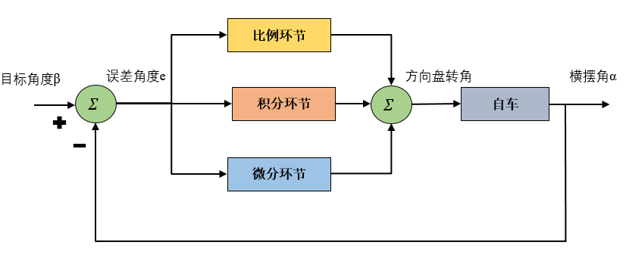

图4-9 横向PID控制器

基于该横向控制器，自车在运行过程中即能根据道路中心点生成目标点点集合，以此实现车道保持功能，该功能的实现过程如图4-10所示：

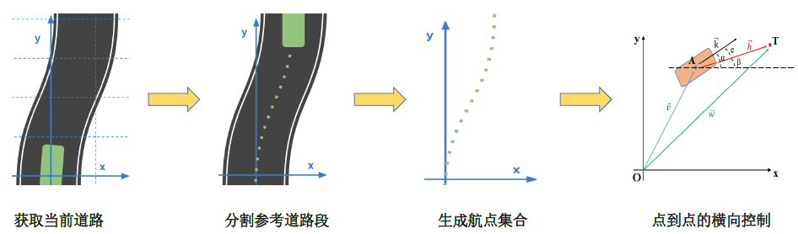

图4-10 车道保持功能策略

### 4.5.2 自动变道功能策略

相比于人类驾驶员依靠自身经验来定性判断变道操的可执行性，自动变道功能能够通过合理的安全区域计算模型来定量决定变道操作的合理性与安全性，从而避免人类驾驶员由于经验匮乏而造成变道过程中与来车产生交通事故。

该功能的执行主要分为以下步骤：触发自动变道功能、计算目标车道的安全区域、确定安全区域内无来车、清空原始的目标集合并生成新目标点、执行变道操作。通过上述步骤分析，可以发现自动变道功能的开发的重点与难点主要在于安全区域计算模型的建立与变道路径的生成，只有在这两个模块正常运作的情况下，该系统才能够保障运行过程中乘客的安全性与舒适性，两步骤计算模型如图4-11所示。

首先，安全区域的建立需要利用后车的速度及加速度信息来计算出临界距离。与跟车功能的运作模式相似，安全区域的建立首先也需要利用车载雷达系统对其后部车辆进行检测，因此，本功能探测相邻车道车辆的有效距离在仿真过程中同样设置为150m。

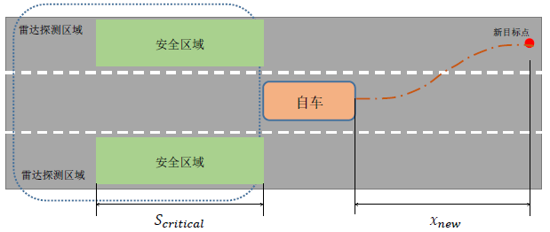

图4-11变道场景示意图

自车需要确认在目标车道在后部雷达探测范围内是否存在后车，如果不存在，那么在这一步骤中自车即可判定相邻车道无车，通过新路径的生成来执行变道操作；如果目标车道检测到交通车的运行，那么此时需要根据后车的加速度及速度来计算临界距离，该临界距离的计算方式如下：

 （4-10）

 （4-11）

其中，为后车速度，为阈值速度约为90km/h，为自车运行速度，为后车减速度最大容忍值，为3m/s²，与为与变道操作运行相关的时间参数，前者表示后车观测到自车有变道意向到其开始减速的时间，该值约为0.4s；后者表示变道操作后后车与自车之间所允许的最小车间时距，该值约为1s。在计算过程中，速度单位均需要统一为m/s.

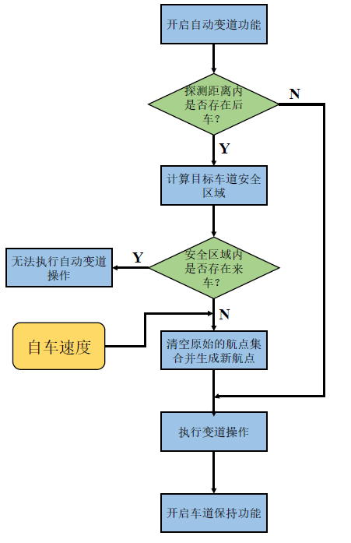

图4-12 自动变道功能控制策略

因此，该安全区域（临界距离）可以通过自车与后车实时的相对速度测算来实时建立。当自动变道功能被触发时，如果后车处于该安全区域内，那么自车的自动变道功能将无法实行；相反地，若后车处于该安全区域之外，那么该自动变道功能的执行则是被允许的。

接下来，在目标车道的前方生成新的目标点来保证本车平顺的变道过渡。该目标点的距离需要根据自车的变道车速来进行调节，如果目标点距离过近，那么自车

的变道操作会极大程度上影响乘客的舒适性；而如果目标点过远，那么会造成自车变道时间过长，而这很有可能造成交通事故的发生。因此，该目标点相对于自车的纵向距离遵循以下计算模型：

 （4-12）

其中，代表自车变道运行速度，单位为km/h，c是该目标点生成模型的距离因子，取1.7。

当安全区域与新的目标航点生成后，自车即能够在安全、舒适地实现点到点的变道操作。该功能的策略图如图4-12所示。

### 4.5.3 高速超车功能策略

对于高速公路及快速路场景运行工况，为了提升驾驶员的体验性，高速超车功能的设计为本文工作重点之一。与人类驾驶员的超车动作相似，该功能也由两个主要阶段组成：变道与并道。因此，该功能可以理解为为由两组自动变道功能共同组成的复合功能，该功能的正常运作包括：决策是否超车、向超车道变道、向原车道并道。因此，该功能开发的重点在于变道动作的实施及变道意图触发逻辑的构建。

当高速超车功能被成功激活后，该功能会时刻处于待命模式，在后台进行计算来判断此时超车的合理性。因此，出于安全考虑，该功能对于超车决策的生成将基于以下逻辑：在自车前方60m内存在前车，并且该车以小于自车初设巡航速度0.55倍的速度运行超过5s。当前车的运作状态符合该条件时，此时自车的高速超车功能即会被激活。

在自车生成超车意图后，两个自动变道功能则会依次被触发。对于变道进入超车道的动作，只要自车生成超车意图，那么该功能即会被触发并处于待命模式。与自动变道相同，该功能也需要对安全区域进行实时计算，并且对超车道进行探测来判断是否存在前车。当在目标车道的安全区域与相对于自车前部的45m内不存在其余交通车辆时，自车即会自动进入超车道。只有当自车定位到所在车道为目标超车道时，向超车道变道的动作才算是完成，并在同时触发自车向原车道并道的动作。同样地，向原车道并道的操作也需要实时计算安全区域与探测原车道前部45m是否存在其余交通车辆，只有当该条件符合时，该并道操作才能被执行。

值得注意的是，通过上述功能策略描述可知，当自车成功执行变道进入超车道后，由于只有当安全区域条件满足时自车才会实施并道操作，因此在变道操作与并道操作之间可能会存在一定的时间差。在这个时间差中，自车将以巡航模式或者跟车模式在超车道运行直至并道条件满足。该功能的策略如图4-13所示：

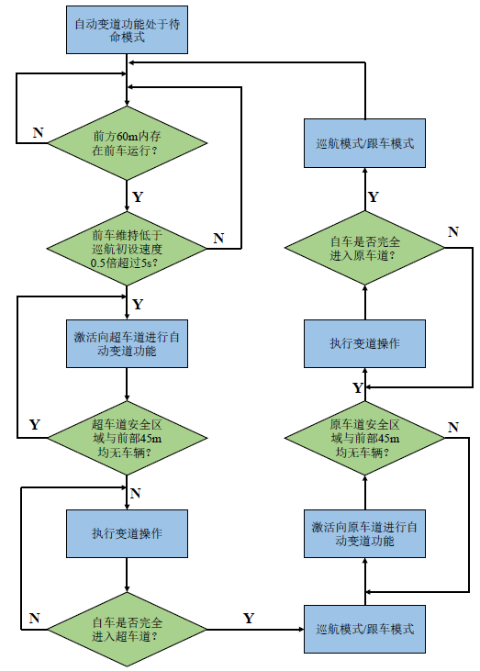

图4-143高速超车功能控制策略

## 4.6 小结

本章主要介绍了自适应巡航系统的设计策略。首先，本文引入了现代对于先进自适应巡航控制系统的定义以表明研究重点，并从感知-决策-控制层级架构入手，分析了每一个层级在智能车辆运行过程中的作用，并且列举了每一层级在智能车辆运行过程中采取的技术方法。

其次，本章介绍了仿真平台中用于提供路况信息的感知层以及用于规划运行路径的决策层的设计策略，感知层与决策层的植入能更好地协助所设计的自适应巡航控制系统在复杂测试场景中的运作。接下来，本章对于本文的研究重点，自适应巡航系统控制层中的纵向控制器及横向控制器的设计展开了详细的阐述与讨论。首先本章介绍了控制器基于的PID控制算法原理，在此基础上，本章对传统的PID车速保持控制器进行改进，引入了基于车距保持的驾驶员模型从而让纵向控制器能够同时参考前车速度与理想车距以实时计算出合理的节气门开度，从而保证自车运行时跟车特性。而对于横向控制器，本章则引入了车辆转向简化模型来寻找横摆角与目标点之间的角度关系，从而为横向PID控制器提供目标输入值。在开发出合理的纵向控制器与横向控制器后，本章介绍了基于上述控制器开发的对应功能：巡航功能、跟车功能目标速度选择功能、巡航功能、跟车功能、红灯启-停功能、紧急制动功能、高速超车功能、车道保持功能、车道保持功能、自动变道功能。本章对每个功能的运行原理展开了详细的阐述，并且分析了自车在不同工况运行时各功能之间协调工作的运行策略。

综述所述，本章在设计自适应巡航控制系统过程中将多个纵向控制与横向控制功能相互整合，实现了良好的综合性能。

# 第5章 基于仿真场景的算法测试

## 5.1 高速测试场景

根据第3章所述的场景搭建流程，本小节搭建了直道高速公路与弯道高速公路以测试自适应巡航系统中纵向控制器与横向控制器的各项功能。该测试场地如图5-1所示。

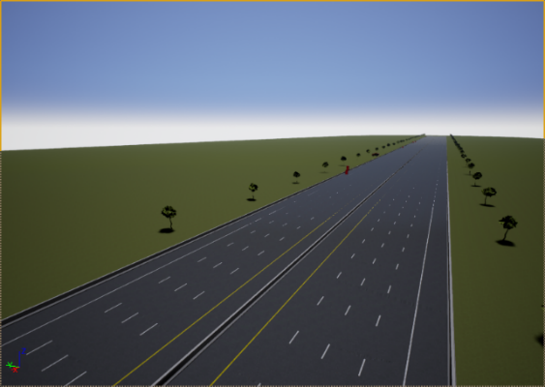 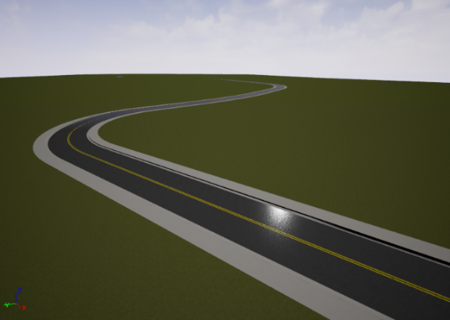

图5-1 高速公路直道测试场景及曲道测试场景

### 5.1.1 巡航功能测试

1. **仿真场景一**

在该场景中，自车将在交通流密度低的高速公路上运行，如图5-2所示。因此，由于前车的缺少，自车的巡航功能时刻处于开启状态。在该场景下，分别设置自车的巡航预设速度为60、70、80 km/h，观察纵向控制器的速度保持特性。

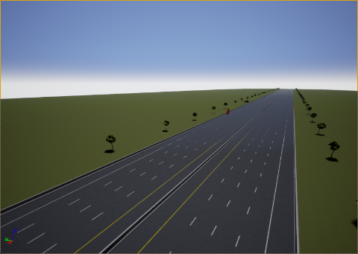 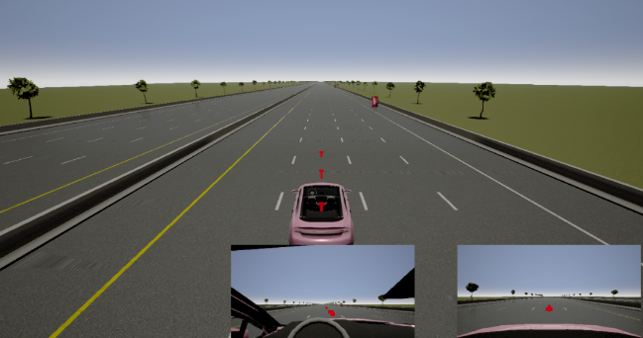

图5-2 巡航功能测试仿真场景

巡航功能的跟速特性如图5-3、图5-4及图5-5所示，其中绿线代表自车的目标速度，蓝线代表自车的实测速度，测试过程中数据采样频率是20Hz。

巡航功能的加速度如图5-6、图5-7及图5-8所示，蓝线代表自车的实测加速度，测试过程中数据采样频率是20Hz。

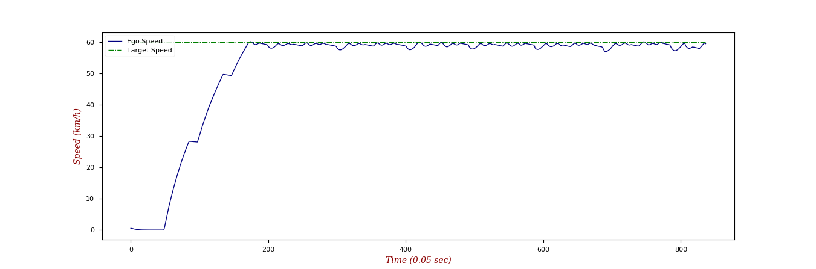

图5-3 60km/h预设巡航速度跟速特性测试结果

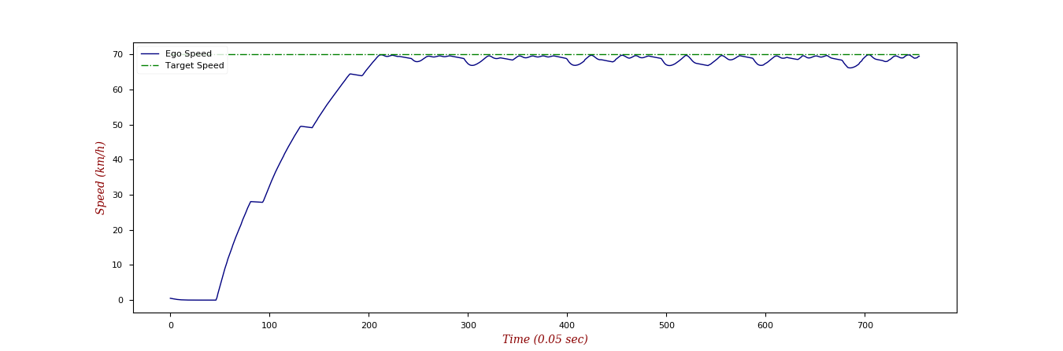

图5-4 70km/h预设巡航速度跟速特性测试结果

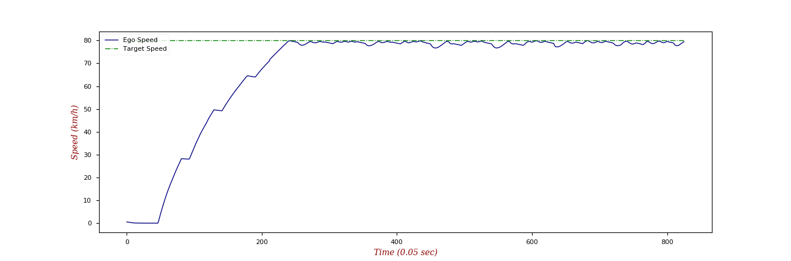

图5-5 80km/h预设巡航速度跟速特性测试结果

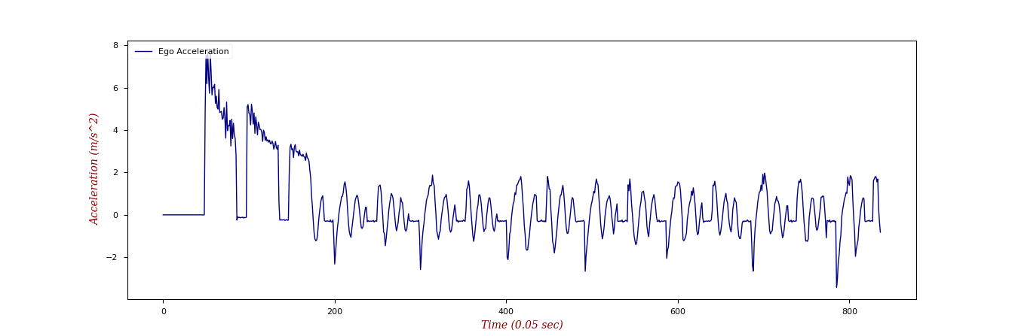

图5-6 60km/h预设巡航速度加速度测试结果

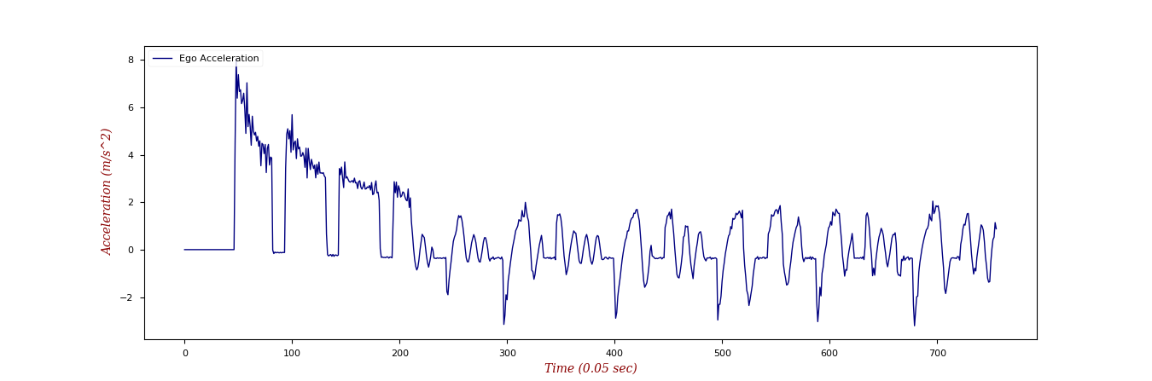

图5-7 70km/h预设巡航速度加速度测试结果

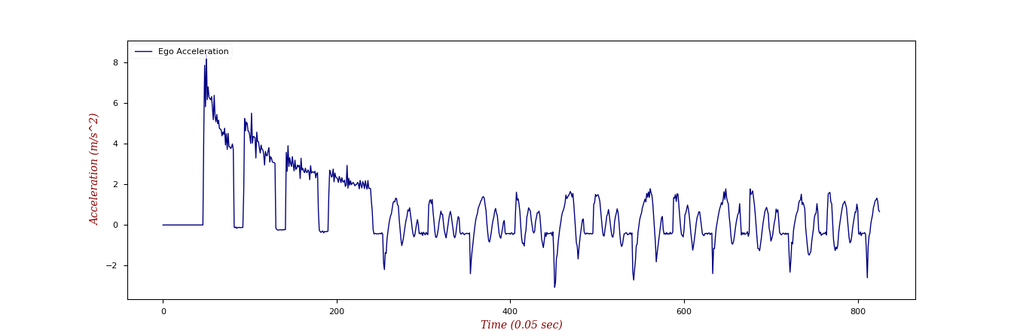

图5-8 80km/h预设巡航速度加速度测试结果

通过上述速度保持特性图像，可以发现该功能的运行过程中，自车能够稳定于目标速度，稳定过程中速度浮动量较小（±1km/h），当自车的速度稳定于巡航预设速度时，其加速度在-2 ~ 2 m/s²之间浮动，运行平稳。并且，当自车速度稳定于巡航速度时，三种巡航速度下的方差值依次为1.27、1.89、1.71。因此，自车能够较好地保持预设巡航速度运行。

1. **仿真场景二**

自车仍然交通流密度较低的高速公路上运行。但是随着自车的运行，会进入不同的测试路段，从而造成道路限速值的改变，使得自车不得不改变巡航预设速度来适应该路况。因此，在该场景中，自车的初设巡航速度仍然为60km/h，一段时间后，巡航速度阶跃变化为70km/h，最后该巡航速度变为80km/h，从而观察在多种巡航速度切换情况下自车的速度保持特性。

该仿真场景下，自车的速度保持特性及响应特性如图5-9所示。其中绿线代表自车的目标速度，蓝线代表自车的实测速度，测试过程中数据采样频率是20Hz。

该仿真场景下，自车的加速度如图5-10所示。蓝线代表自车的实测加速度，测试过程中数据采样频率是20Hz。

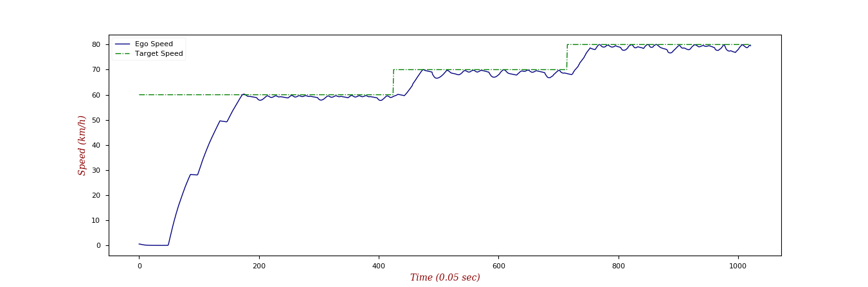

图5-9 变预设巡航速度跟速特性测试结果

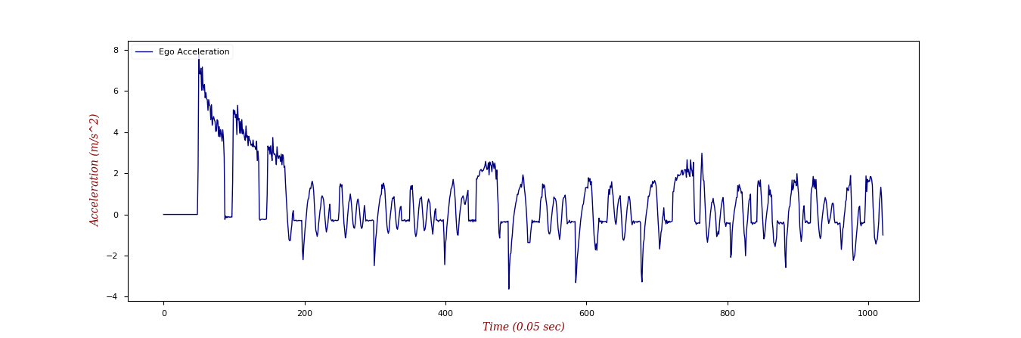

图5-10 变预设巡航速度加速度特性测试结果

通过上述速度保持特性图像，可以发现巡航功能的运行过程中，如果巡航速度发生阶跃变化，自车能够较为快速的做出响应并且稳定于目标速度，稳定过程中速度浮动量较小，当自车的速度稳定于巡航预设速度时，其加速度在-2 ~ 2 m/s²之间浮动。因此，该功能面对浮动变化的巡航速度能够较为快速的做出反应，并且稳定维持于该目标速度。

### 5.1.2 跟车功能测试

1. **仿真场景一**

在该仿真场景中，一辆辅助测试车辆将被投放用于测试自车的跟车功能。当仿真测试开始时，自车将会在前方150m内检测到一辆运行的前车，从而开启速度-车距保持控制器以激活跟车功能。前车首先以80km/h的速度运行，之后其运行速度在一段时间后逐次降低为70km/h、60km/h，之后再回升至70km/h，80km/h。值得注意的是，前车速度会在这些运行速度上下轻微浮动。该车在每一个速度下均保持一定时长的运作。该仿真场景用于测试跟车功能中，自车相对于前车的跟速特性以及车距保持特性。

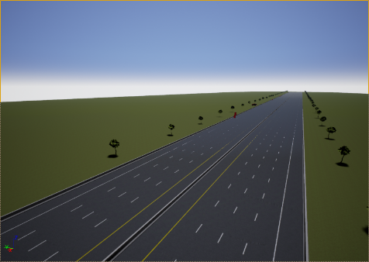 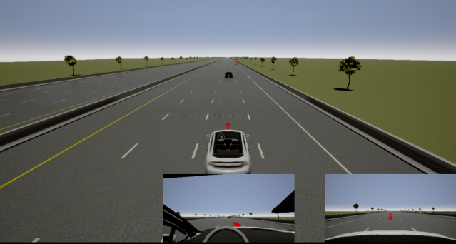

图5-11 跟车功能测试仿真场景

该场景下的速度特性跟速曲线如图5-11所示。其中绿线代表自车的目标速度，蓝线代表自车的实测速度，测试过程中数据采样频率是20Hz。

该场景下的加速度特性曲线如图5-12所示。其中橙线代表前车加速度，蓝线代表自车的加速度，测试过程中数据采样频率是20Hz。

该场景下的距离曲线如图5-13所示。其中红线代表目标车距，蓝线代表实际车距，测试过程中数据采样频率是20Hz。

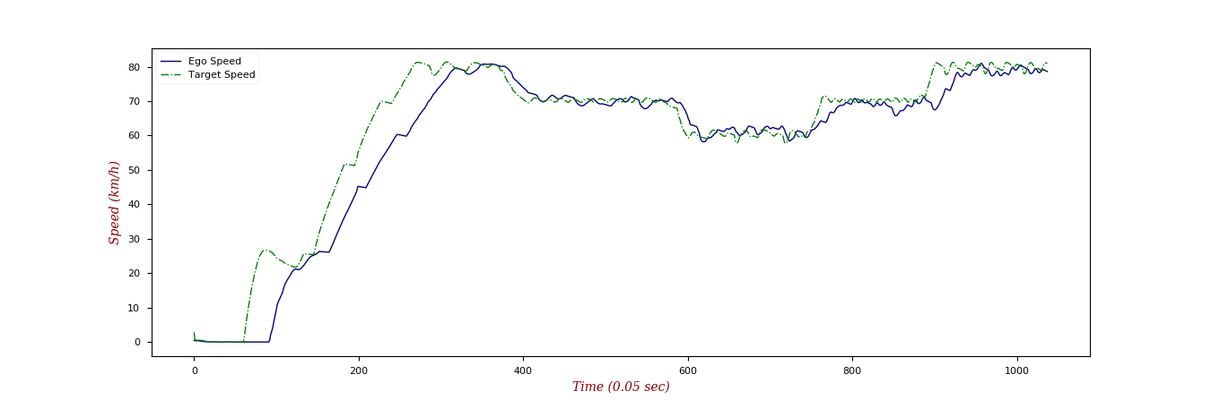

图5-11 仿真场景一跟速特性测试结果

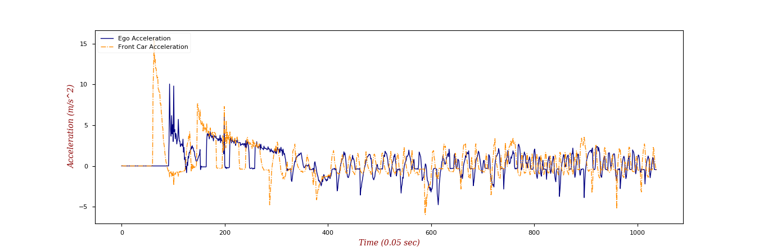

图5-12 仿真场景一加速度测试结果

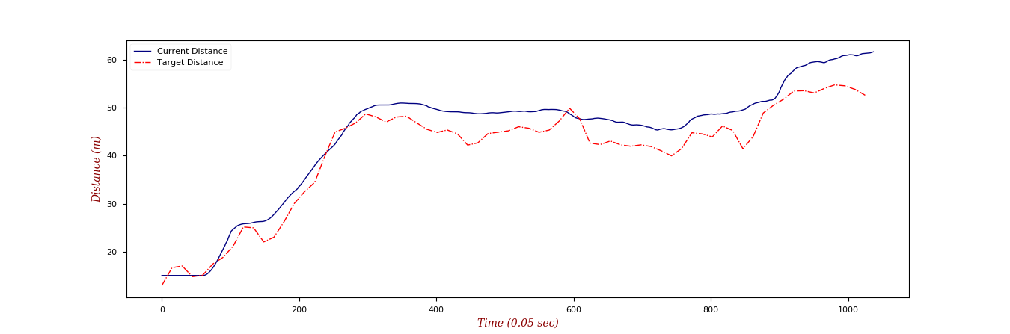

图5-13 仿真场景一距离保持测试结果

当前车的速度有0km/h加速至80km/h时，由于自车性能的影响，其加速性能不及前车，故而在此阶段追踪性能一般，因此也造成两者相对距离的增加。而当前车速度稳定于80km/h后，自车与前车的距离保持稳定。在前车减速过程中，自车能够快速响应，因此两者的车距在前车速度低于80km/h是时刻处于稳定状态（50m左右浮动），当前车速度升至80km/h时，由于自车速度随之增大，为了保障安全车距，故而两者间距维持于60m左右。在跟踪过程中，前车的加速度时刻发生较为剧烈的变化，而自车的加速度则保持于-2~2 m/s²之间，因此在跟车功能开启过程中，乘客的舒适性能够在得到一定保障。

1. **仿真场景二**

该仿真场景依然用于测试跟车功能中的跟速特性与距离保持特性。只是前车的运行规律将变为先加速，后减速。即前车的初始运行速度为60km/h，之后以70km/h、80km/h、70km/h、60km/h的速度运行一段时间。同样地，前车运行过程中也会在这些速度的上下轻微浮动。

该场景下的速度特性跟速曲线如图5-14所示。其中绿线代表自车的目标速度，蓝线代表自车的实测速度，测试过程中数据采样频率是20Hz。

该场景下的加速度特性曲线如图5-15所示。其中橙线代表前车加速度，蓝线代表自车的加速度，测试过程中数据采样频率是20Hz。

该场景下的距离曲线如图5-16所示。其中红线代表目标车距，蓝线代表实际车距，测试过程中数据采样频率是20Hz。

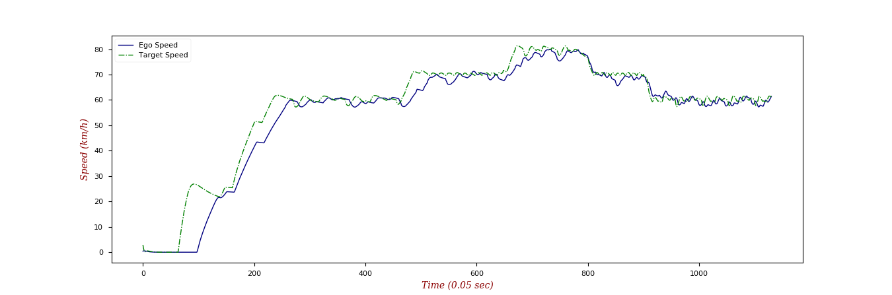

图5-14 仿真场景二跟速特性测试结果

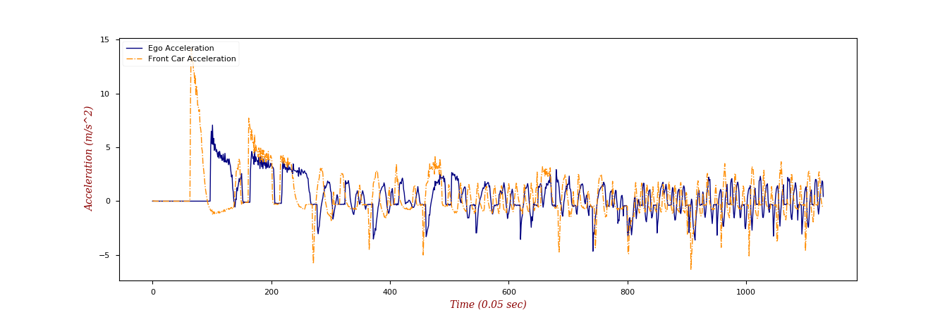

图5-15 仿真场景二加速度测试结果

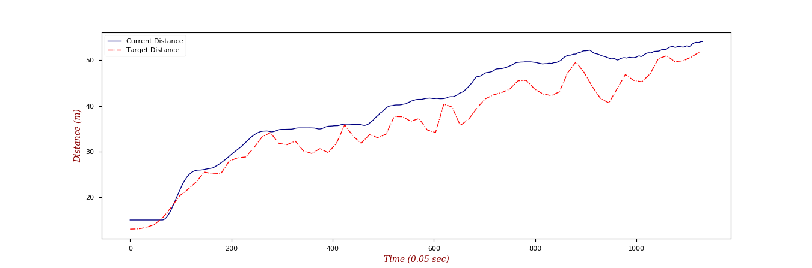

图5-16 仿真场景二距离保持测试结果

同样地，当前车的速度有0km/h加速至60km/h时，由于前车速度逐步上升，为保障安全性两者相对距离不断增加。当前车速度降至60km/h时，两者车距逐渐稳定于50m左右。除此之外，自车的加速度时刻保持于-2~2 m/s²之间，运行平稳。综上所述，对于前车速度不断切换的工况，自车能够较为快速的响应从而保持与前车的车距，以保证跟车功能的稳定运作。

### 5.1.3 切入-切出测试

1. **测试场景一**

在该仿真场景中，自车的前方一开始未探索到前车，因此开启巡航功能保持60km/h的速度运行。在巡航功能开启并运作的一段时间后，一辆辅助测试车辆在自车前方约15m处切入。测试车辆进入自车运行车道后会逐步加速至80km/h，之后该车便开始减速并切出自车运行车道，这时自车重启巡航功能，以初设巡航速度60km/h运行。

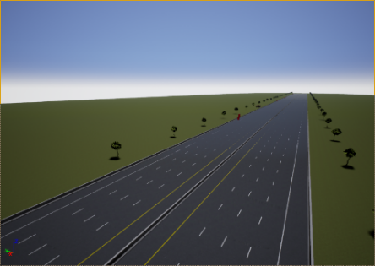 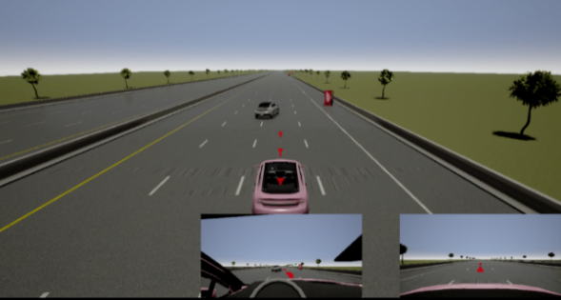

图5-17 前车切入-切出测试场景

该场景下的速度特性跟速曲线如图5-18所示。其中绿线代表自车的目标速度，黄色散点代表前车速度蓝线代表自车的实测速度，测试过程中数据采样频率是20Hz。其中，Cut in与Cut out代表前车的切入与切出时刻。该场景下的速度特性跟速曲线如图5-18所示。

该场景下的加速度特性曲线如图5-19所示。其中橙线代表前车加速度，蓝线代表自车的加速度，测试过程中数据采样频率是20Hz。

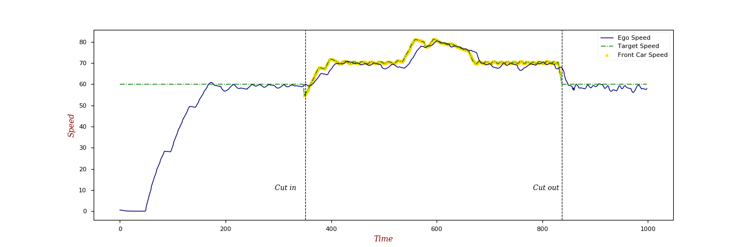

图5-18 前车切入-切出跟速特性测试结果

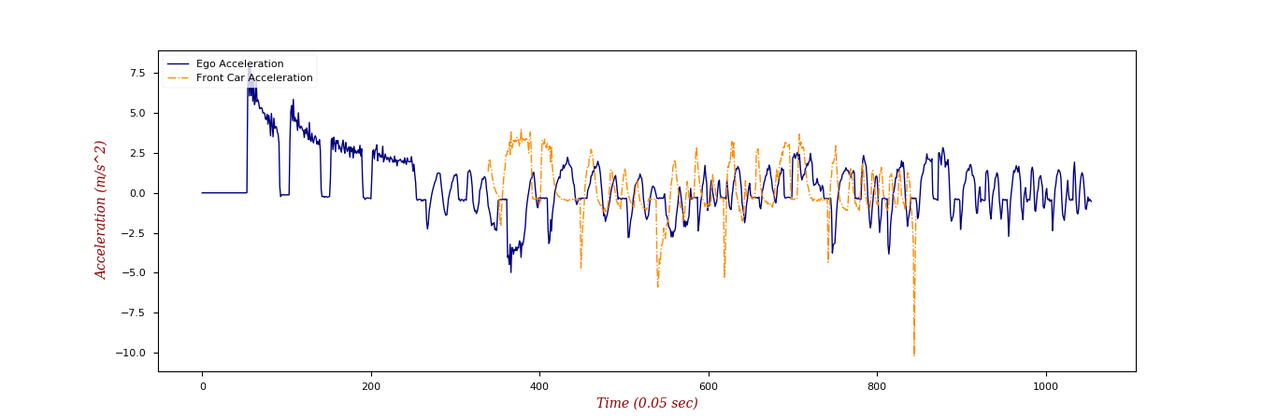

图5-19 前车切入-切出加速度测试结果

在该测试场景中，前车首先开启巡航功能，并且保持预设巡航速度60km/h运行，运行过程中自车的车速在巡航车速左右发生较小的浮动，故而其巡航功能表现较为良好；而当相邻车道前车切入自车运行车道时，自车能够较快响应以跟踪前车速度。当前车切出后，自车能够快速开启巡航功能并且回到原预设巡航速度保持稳定运行。

1. **测试场景二**

在该仿真场景中，自车开启巡航功能保持60km/h的速度在高速公路上运行。一段时间后，前方出现一辆辅助测试车辆频繁切入、切出自车运行车道。该测试场景用于测试自车在跟车功能与速度保持功能切换的动态特性。

 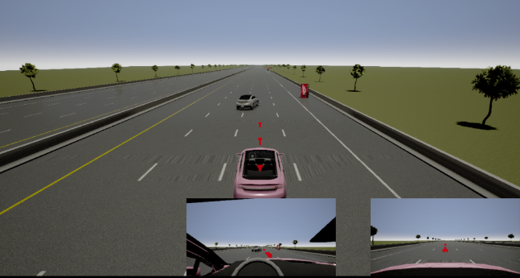

图5-20 前车频繁切入-切出测试场景

该场景下的速度特性跟速曲线如图5-21所示。其中绿线代表自车的目标速度，蓝线代表自车的实测速度，黄色散点代表前车速度。其中，Cut in 1、Cut in 2、Cut in 3与Cut out 1、Cut out 2、Cut out 3代表前车三次切入与切出时刻。测试过程中数据采样频率是20Hz。

该场景下的加速度特性曲线如图5-22所示。其中橙线代表前车加速度，蓝线代表自车的加速度，测试过程中数据采样频率是20Hz。

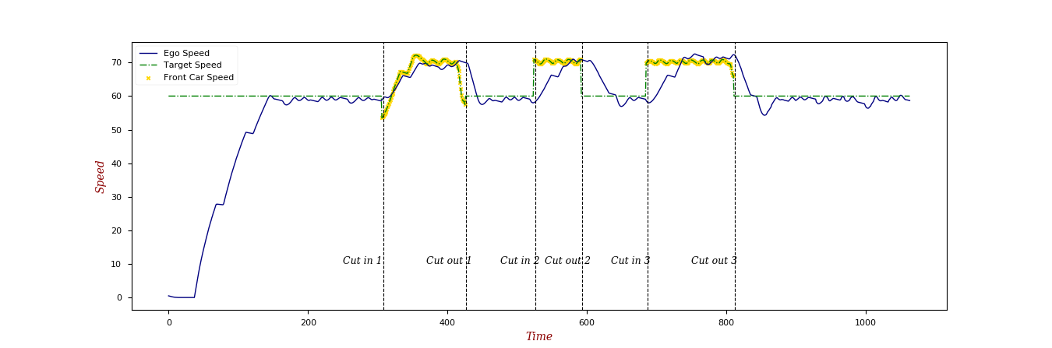

图5-21 前车频繁切入-切出跟速特性测试结果

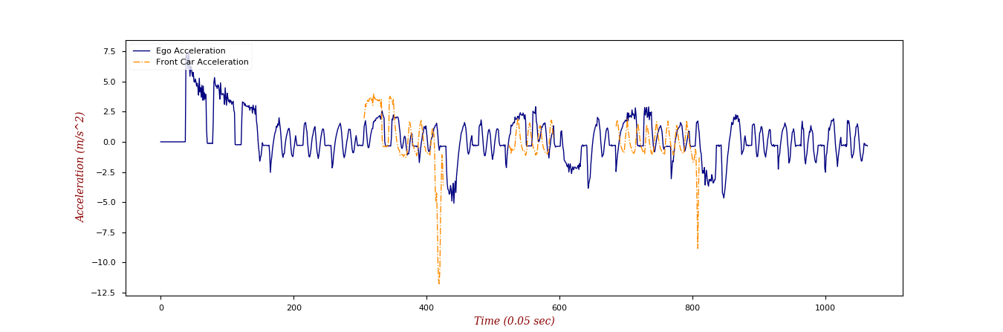

图5-22 前车频繁加速度测试结果

在该测试场景中，在前车多次切入、切出的动作中自车均能够快速做出反应以调整目标车速；当前车切出时自车能够回到原巡航功能并且稳定运行，速度在退回巡航功能后2s可能发生稍大的浮动，但是在2s后自车的运行速度处于稳定，其浮动值不超过2km/h，运行稳定。

### 5.1.4 紧急制动功能测试

1. **测试场景一**

在该仿真场景中，自车首先开启跟车功能，与前方的测试辅助车辆保持一定的距离的运行。一段运行时间后，前车忽然发现抛锚卡车并迅速减速，此时自车应该做出反应迅速制动。该仿真场景用于测试前车迅速减速的场景中紧急制动功能能否被成功触发。

 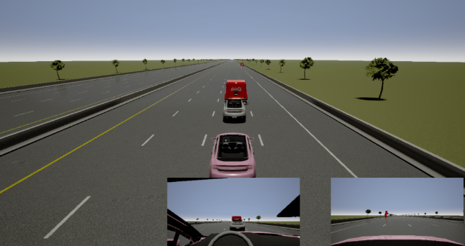

图5-23 前车紧急制动测试场景

该场景下的速度特性跟速曲线如图5-23所示。其中绿线代表自车的目标速度，蓝线代表自车的实测速度，测试过程中数据采样频率是20Hz。

该场景下的加速度特性曲线如图5-24所示。其中橙线代表前车加速度，蓝线代表自车的加速度，测试过程中数据采样频率是20Hz。

该场景下的距离曲线如图5-25所示。其中蓝线代表实际车距，测试过程中数据采样频率是20Hz。

当自车检测到前车的由减速趋势时，由于减速度偏少，故自车开启跟车功能，运行速度随前车逐渐减少；而当自车探测到前车的减速度超过4.5m/s²时，自车能够迅速制动，最终与前车的车距稳定在25m安全车距。

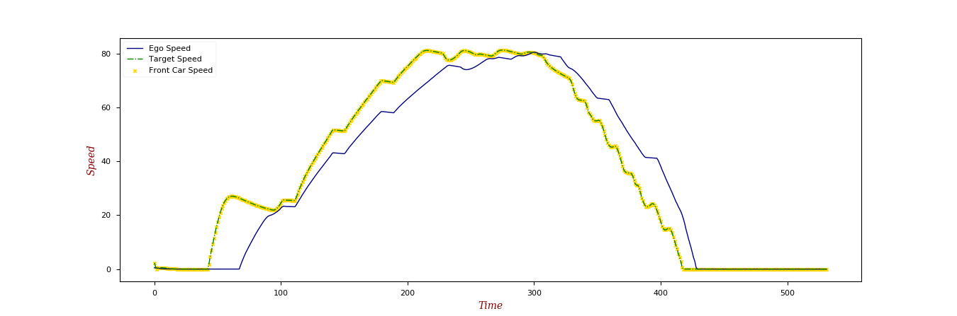

图5-23 前车紧急制动测试场景自车速度变化情况

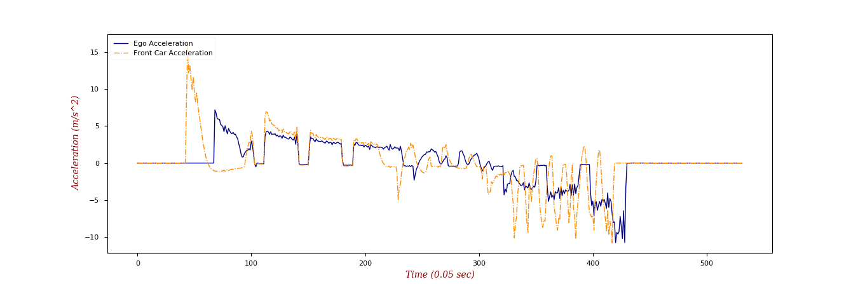

图5-24 前车紧急制动测试场景自车加速度变化情况

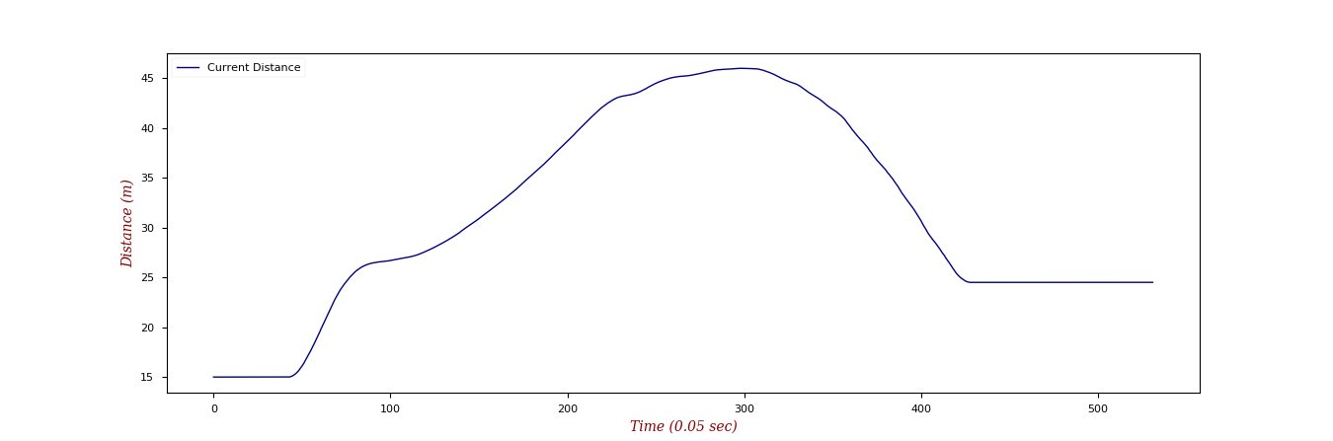

图5-25 前车紧急制动测试场景距离变化情况

1. **测试场景二**

在该仿真场景中，自车首先开启跟车功能，与前方的测试辅助车辆保持一定的距离的运行。一段运行时间后，前车发生交通事故发生剧烈碰撞，此时自车应该做出反应迅速制动。该仿真场景用于测试前车发生事故剧烈碰撞的场景中紧急制动功能能否被成功触发。

 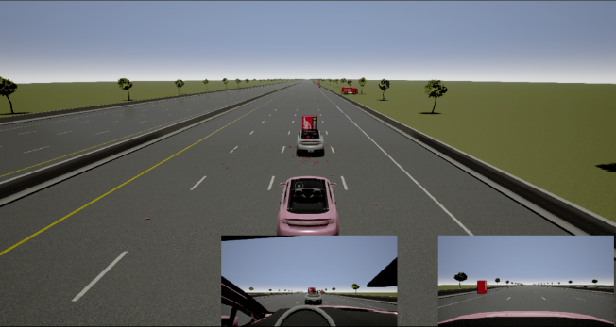

图5-26 前车碰撞测试场景

该场景下的速度特性跟速曲线如图5-27所示。其中绿线代表自车的目标速度，蓝线代表自车的实测速度，测试过程中数据采样频率是20Hz。

该场景下的加速度特性曲线如图5-28所示。其中橙线代表前车加速度，蓝线代表自车的加速度，测试过程中数据采样频率是20Hz。

该场景下的距离曲线如图5-29所示。其中蓝线代表实际车距，测试过程中数据采样频率是20Hz。

由于检测到前车，自车首先开启跟车功能运行。一段时间后，自车检测到前车的减速度远超过临界值4.5m/s²时，自车迅速展开制动。由于前车与测试道具产生碰撞造成前车的骤然停止，故自车的反应准备时间极短，这会造成自车制动距离较长，最终与事故车的距离保持约12m。但是自车仍能快速反应制动，并且与事故车保持的距离在容忍范围内，故而紧急制动功能在该场景下的激活效果是可以接受的。

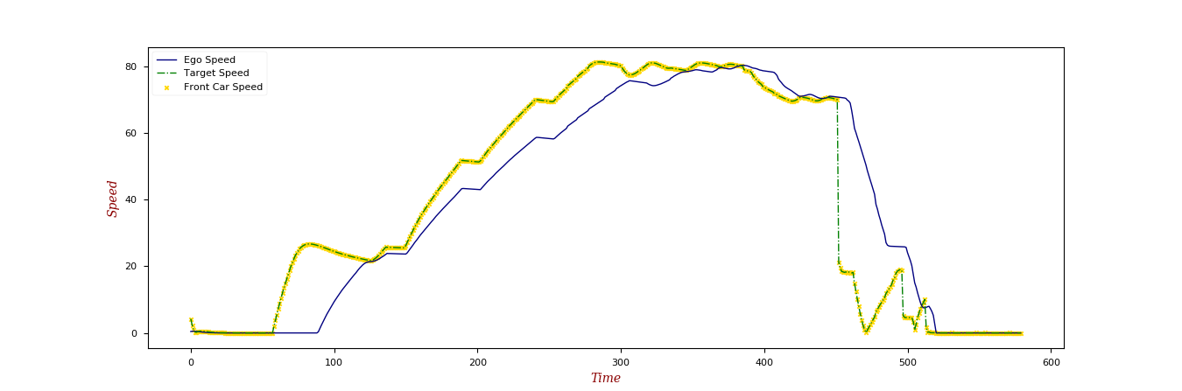

图5-27 前车碰撞测试场景自车速度变化情况

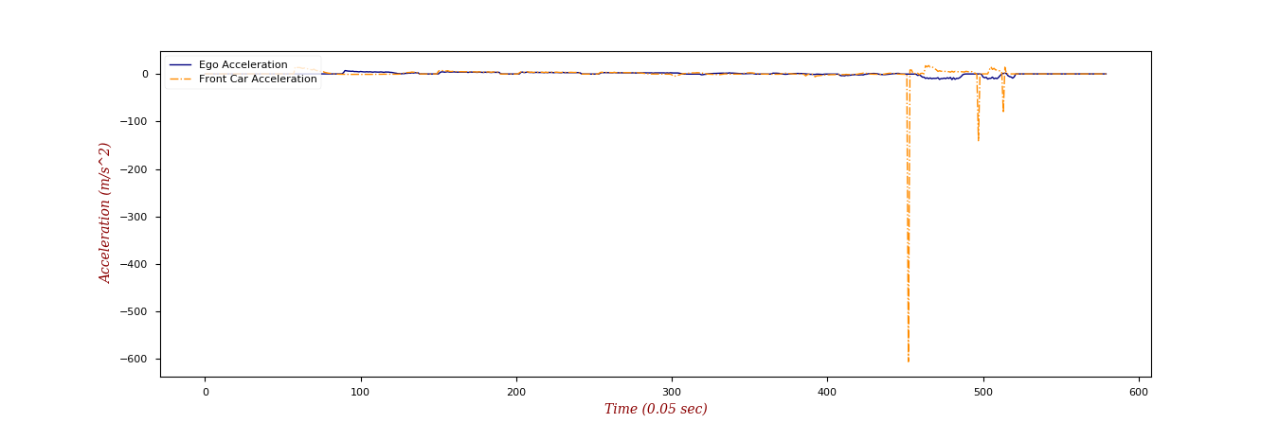

图5-28 前车碰撞测试场景自车加速度变化情况

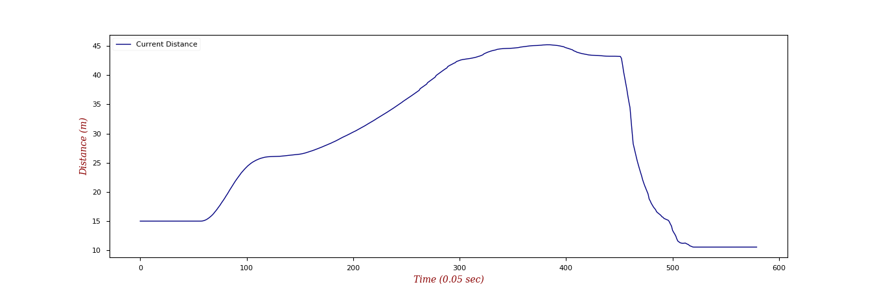

图5-29 前车碰撞测试场景距离变化情况

1. **测试场景三**

在该仿真场景中，自车首先开启巡航功能以60km/h运行。一段运行时间后，前方出现静止前车，此时自车应该做出反应制动。该仿真场景用于测试出现静止前车的场景中紧急制动功能能否被成功触发。

 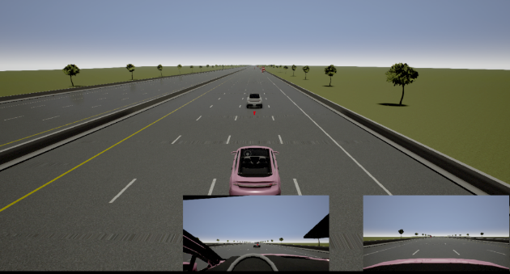

图5-30 前车静止测试场景

该场景下的速度特性跟速曲线如图5-31所示。其中绿线代表自车的目标速度，蓝线代表自车的实测速度，测试过程中数据采样频率是20Hz。

该场景下的加速度特性曲线如图5-32所示。其中橙线代表前车加速度，蓝线代表自车的加速度，测试过程中数据采样频率是20Hz。

该场景下的距离曲线如图5-33所示。其中蓝线代表实际车距，测试过程中数据采样频率是20Hz。

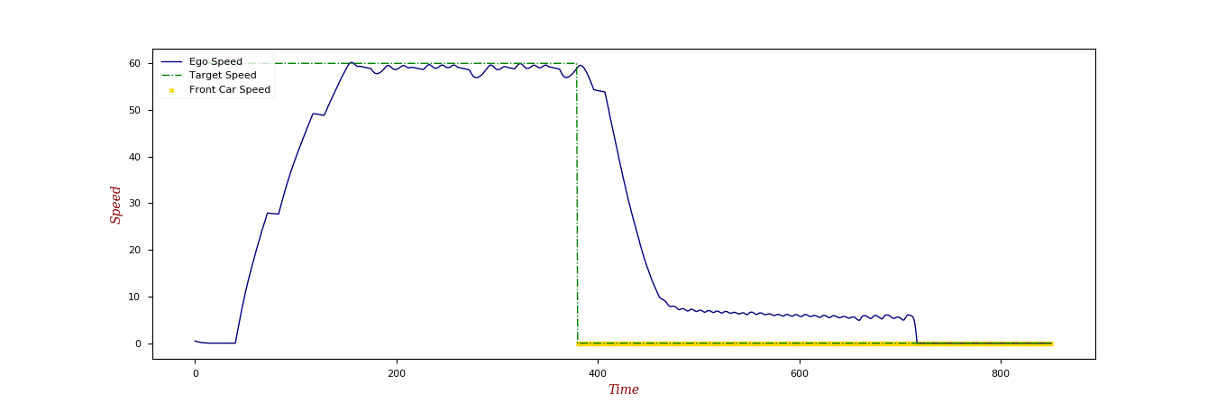

图5-31 前车静止测试场景自车速度变化情况

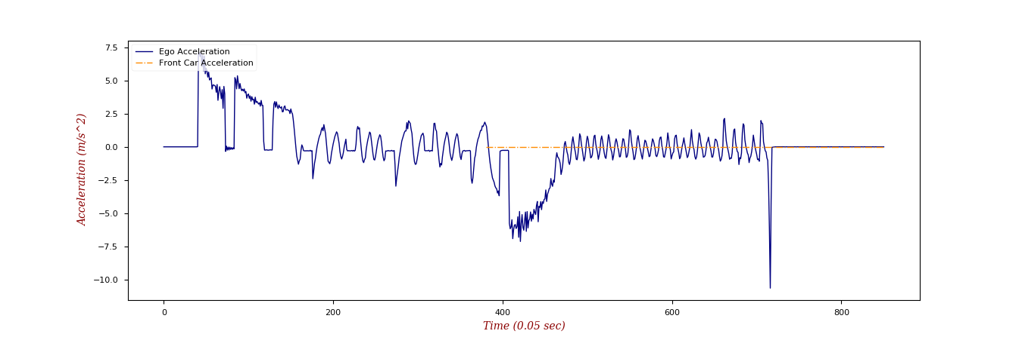

图5-32 前车静止测试场景自车加速度变化情况

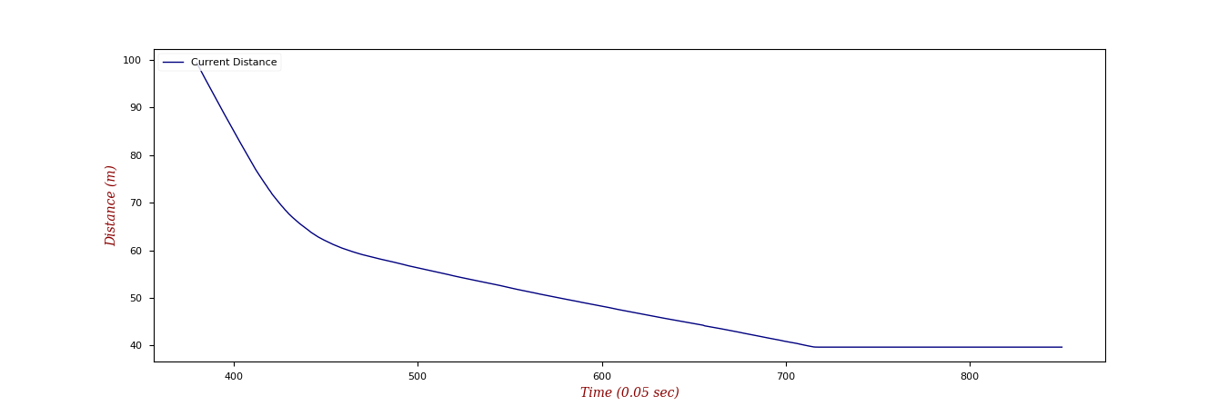

图5-33 前车静止测试场景距离变化情况

在该场景下，当自车检测到静止前车时，自车首先快速减速，当自车的速度下降至约为10km/h时，自车以该速度缓慢迫近静止前车，最终自车与静止前车的距离保持约为40m。故而在该场景中，紧急制动功能的运行合理。

### 5.1.5 自动变道功能测试

1. **测试场景一**

自车在高速公路上分别以60km/h、70km/h、80km/h的速度开启巡航功能。一段时间后，自车分别在这些巡航速度下连续开启3次向左车道的自动变道功能。通过测量自车变道时横摆角的变化幅度来评价驾驶的舒适性。

 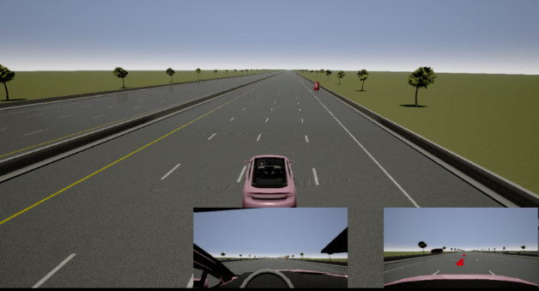

图5-34 自动变道功能测试场景

该场景下的横摆角特性曲线如图5-36所示。其中红线代表目标自车位置，蓝线代表实横摆角大小，测试过程中数据采样频率是20Hz。

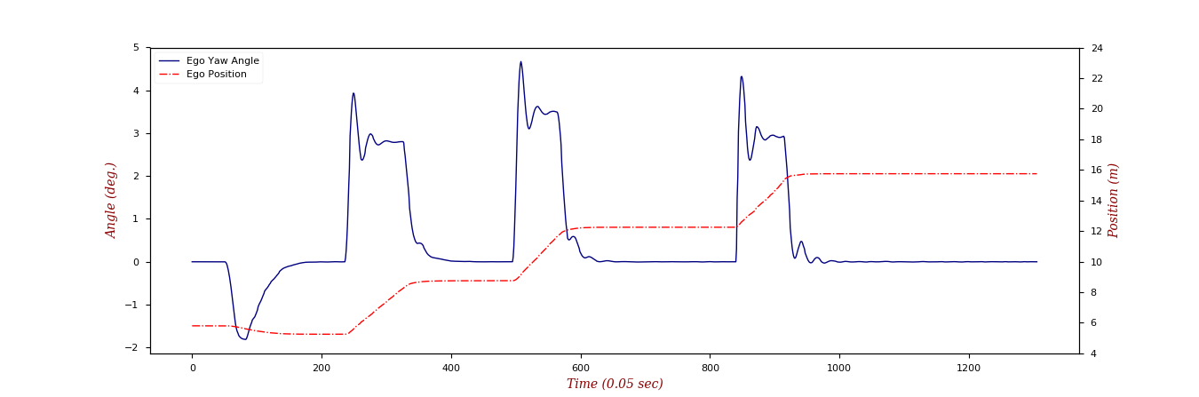

图5-35 60km/h自动变道横摆角变化情况

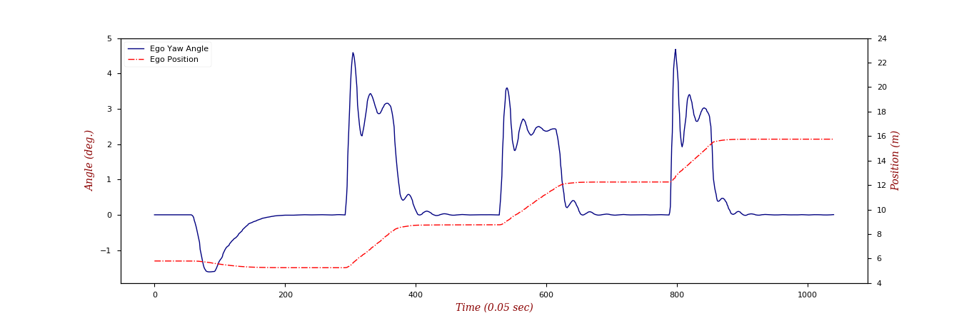

图5-36 70km/h自动变道横摆角变化情况

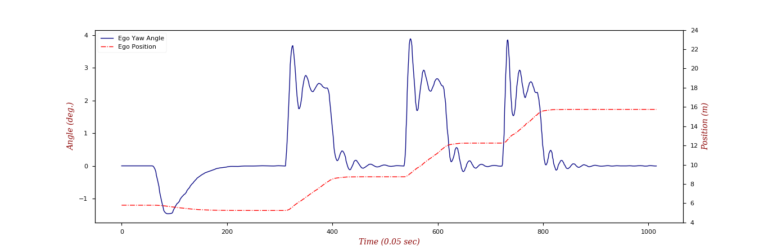

图5-37 80km/h自动变道横摆角变化情况

在自车变道的过程中，自车的初始横摆角约为5°，并且变道过程中横摆角在±2°内浮动；而在自车进入目标车道后，自车能够快速回正，横摆角能快速回到0°，同时在自车回正的过程中，横摆角的浮动幅度很小。因此，自动变道功能的过程中，自车的变道能在一定程度上保证乘客的舒适性。

1. **测试场景二**

自车在高速公路上以60km/h为预设速度开启巡航功能保持运行。一段时间后，目标车道内有一辆辅助测试车辆快速驶过。在辅助测试车辆快速逼近的时候，多次触发自动变道功能。如果逼近车辆在触发时刻下处于安全区域之内，自车的自动变道功能应该无法被开启。

该场景下的横摆角特性曲线如图5-38所示。其中绿线安全区域内后车与自车的纵向距离，蓝线代表安全区域的纵向长度（临界距离），测试过程中分别在Trigger 1、Trigger 2以及Trigger 3节点触发自动变道功能，测试过程中数据采样频率是20Hz。

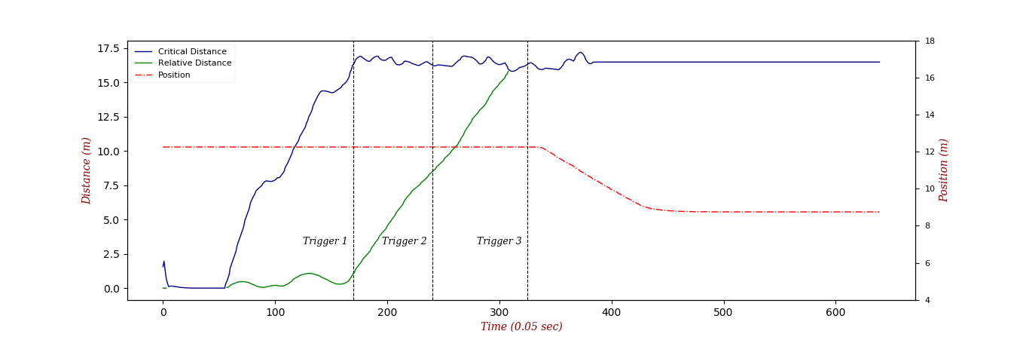

图5-38 安全区域触发自动变道功能测试结果

当绿线出现时，说明在自车后部的安全区域内存在运行车辆，故而Trigger 1与Trigger 2对于自动变道功能的触发均无法造成该功能的成功实施；只有在安全区域内不存在交通车的情况下，自车的自动变道功能才能够被触发，故而Trigger 3成功触发引发了自车的变道操作。该结果说明，只有当自车后部的安全区域内无交通车时，自动变道功能才能够被成功触发。

### 5.1.6 高速超车功能测试

1. **测试场景一**

自车在高速功能上以60km/h为预设速度开启巡航功能保持运行。一段时间后，一辆辅助测试车辆快速切入自车车道，并且缓慢减速至自车初设速度0.55倍之下。此时自车应该能够成功触发高速变道功能。

 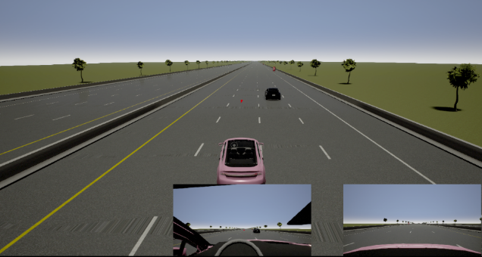

图5-39 高速超车功能测试场景一

该场景下的速度特性跟速曲线如图5-40所示。其中绿线代表自车的目标速度，蓝线代表自车的实测速度，红线代表自车位置，黄色散点代表前车速度，测试过程中数据采样频率是20Hz。

该场景下的横摆角特性曲线如图5-41所示。其中绿线安全区域内后车与自车的纵向距离，蓝线代表安全区域的纵向长度（临界距离），测试过程中数据采样频率是20Hz。

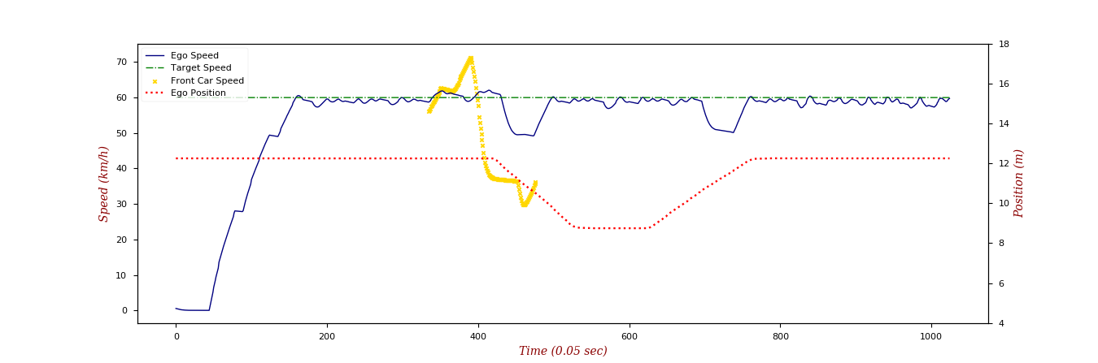

图5-40 测试场景一超车功能触发情况

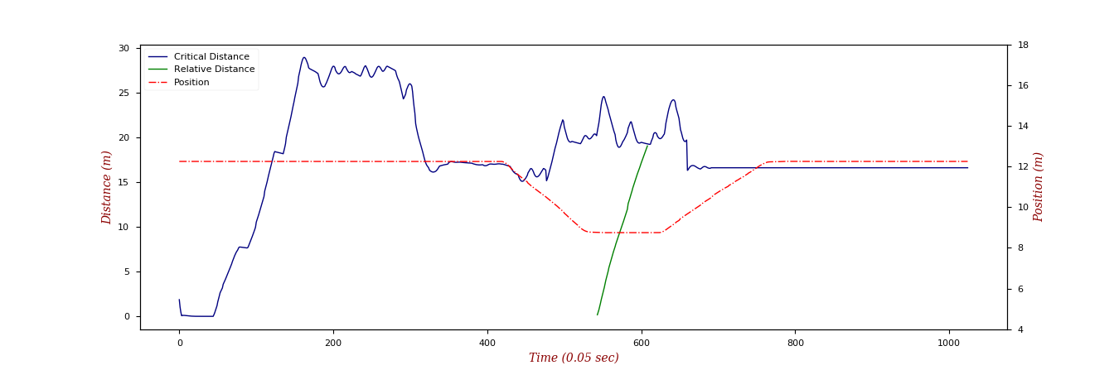

图5-41 测试场景一安全区域变化情况

如图所示，当自车检测到前车的速度低于巡航速度的0.55倍时，自车的高速超车功能即被触发，因此自车向超车道进行变道操作。而当自车在超车道内超过超车目标后，由于其处于变道安全区域内，自车与其距离如绿线所示，故而自车的并道操作无法被触发。当超车目标处于自车的安全区域之外时，自车的并道操作即被触发。故而在该场景下，自车的高速超车功能能够成功运行。

1. **测试场景二**

自车在高速功能上以60km/h为预设速度开启巡航功能保持运行。一段时间后，一辆辅助测试车辆快速切入自车车道，并且缓慢减速至自车初设速度0.55倍之下。此时自车应该能够成功触发高速变道功能。在自车进入超车道后，辅助测试车辆迅速加速超过自车，此时自车需要在丢失超车对象的情况下完成并道操作。

 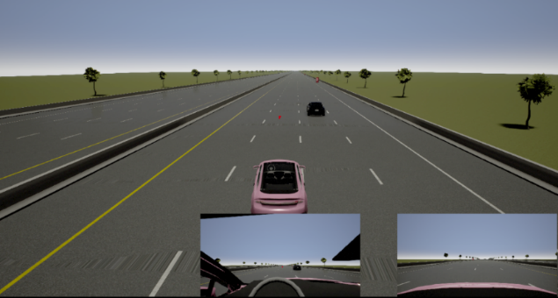

图5-42 高速超车功能测试场景二

该场景下的速度特性跟速曲线如图5-43所示。其中绿线代表自车的目标速度，蓝线代表自车的实测速度，红线代表自车位置，黄色散点代表前车速度，测试过程中数据采样频率是20Hz。

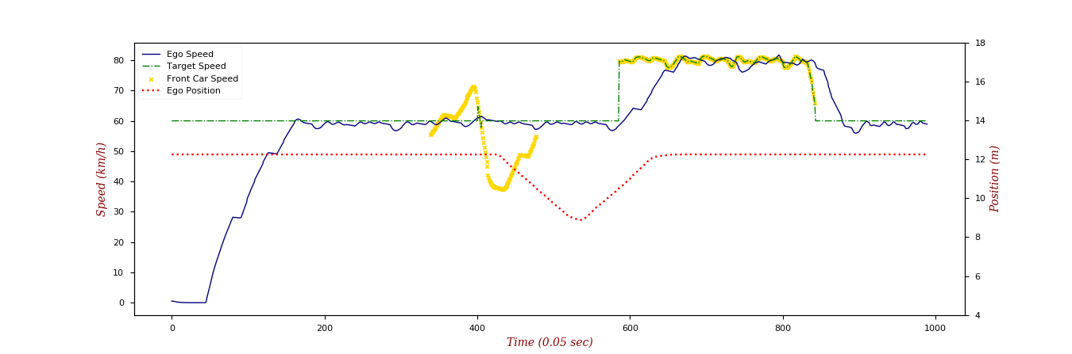

图5-43 测试场景二超车功能触发情况

如图所示，当自车检测到前车的速度低于巡航速度的0.55倍时，自车的高速超车功能即被触发，因此自车向超车道进行变道操作。在自车进入超车道后，原超车对象迅速加速，自车丢失原超车对象。而在原超车对象丢失后，自车在能够快速并回到原车道，并且开启跟车功能，跟踪高速运行的原超车对象。因此在自车丢失超车目标的场景中，该功能依然能够成功运行，并且让自车恢复巡航或跟车功能。

1. **测试场景三**

自车在高速功能上以60km/h为预设速度开启巡航功能保持运行。一段时间后，一辆黑色辅助测试车辆快速切入自车车道，并且缓慢减速至自车初设速度0.55倍之下。此时自车应该能够成功触发高速变道功能。在自车进入超车道后，黑色辅助测试车辆迅速加速超过自车，此时一辆白色辅助测试车辆从原车道快速驶来，自车自车应要等到与测试辅助车的纵向距离超过45m后才可实施并道。

 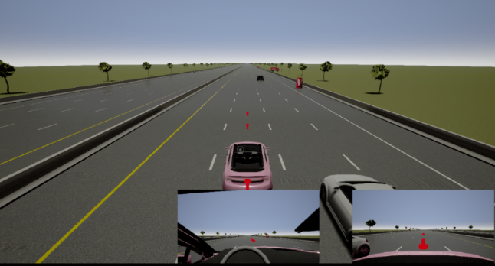

图5-44 高速超车功能测试场景三

该场景下的速度特性跟速曲线如图5-45所示。其中绿线代表自车的目标速度，蓝线代表自车的实测速度，红线代表自车位置，黄色散点代表前车速度，测试过程中数据采样频率是20Hz。

该场景下的横摆角特性曲线如图5-46所示。其中绿线代表自车与目标车道前车的纵向距离，蓝线代表安全区域的纵向长度（临界距离），测试过程中数据采样频率是20Hz。

如图所示，当自车检测到前车的速度低于巡航速度的0.55倍时，自车的高速超车功能即被触发，因此自车向超车道进行变道操作。而当自车进入超车道后，原超车目标快速运行，自车丢失超车目标。然而，相比于测试场景二，该场景的不同之处是，由于原车道存在一辆快速运行的交通车，故而自车无法在丢失原超车目标快速回到原车道，而是在超车道运行，直到其目标车道的前方45m内无交通车时，并道操作才可以实施。故而如图5-46所示，当绿线消失时，说明前方45m内不存在交通车运行，故而自车的并道操作被触发，自车成功回到原车道。因此，在较为复杂的场景下，高速超车功能依然能够在超车目的失效的情况下安全运行。

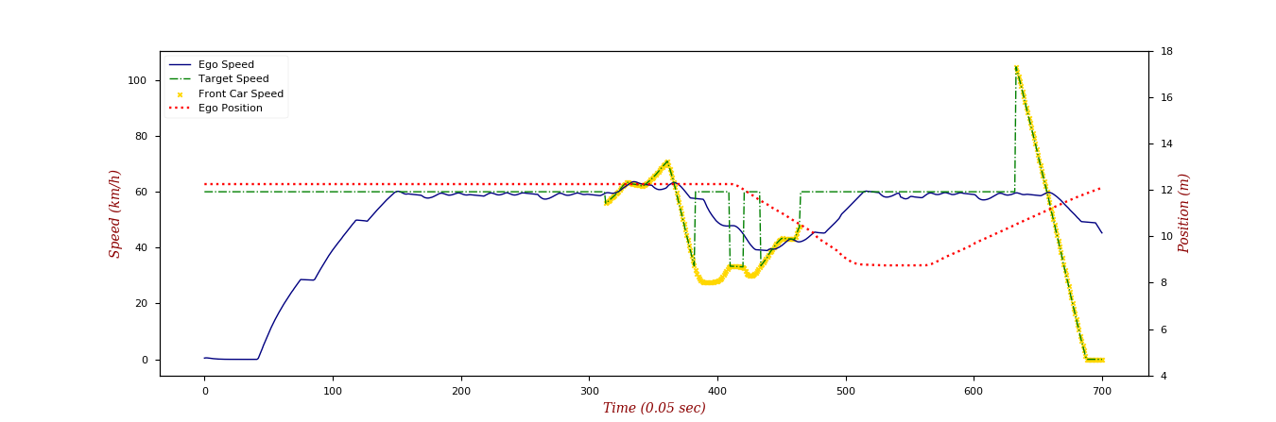

图5-45 测试场景三超车功能触发情况

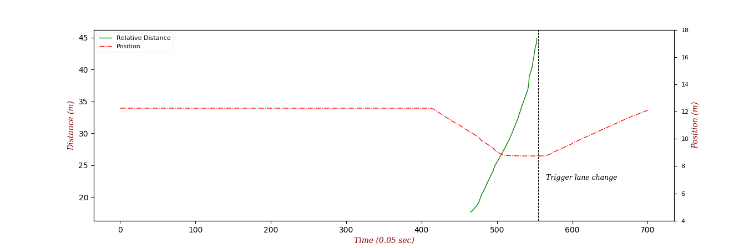

图5-46 测试场景三安全区域变化情况

1. **测试场景四**

自车在高速功能上以60km/h为预设速度开启巡航功能保持运行。一段时间后，一辆黑色辅助测试车辆快速切入自车车道，并且缓慢减速至自车初设速度0.55倍之下。此时自车应该能够成功触发高速变道功能。此时在超车道上一辆白色辅助测试车辆行驶逼近，自车需要保证该白色辅助测试车辆处于安全区域之外才能实施变道进入超车道操作，这之前自车需要维持跟车。

 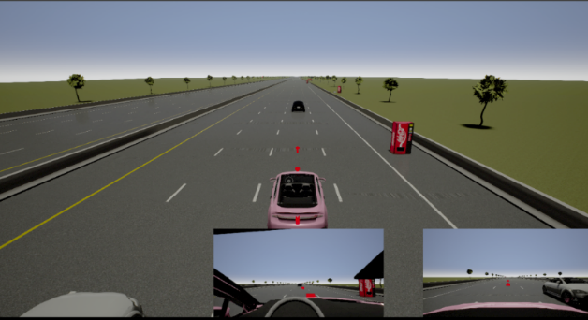

图5-47 高速超车功能测试场景四

该场景下的速度特性跟速曲线如图5-48所示。其中绿线代表自车的目标速度，蓝线代表自车的实测速度，红线代表自车位置，黄色散点代表前车速度，测试过程中数据采样频率是20Hz。

该场景下的横摆角特性曲线如图5-49所示。其中绿线代表安全区域内超车道后车与自车的纵向距离，蓝线代表安全区域的纵向长度（临界距离），测试过程中数据采样频率是20Hz。

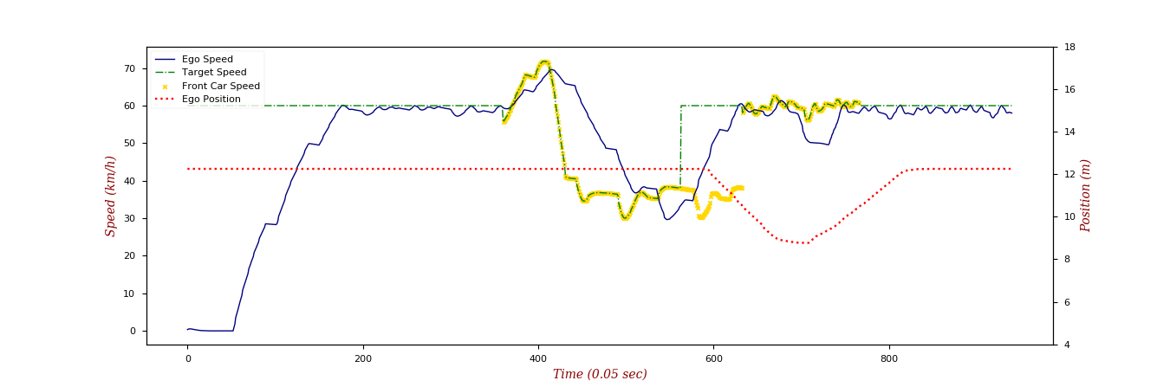

图5-48 测试场景三超车功能触发情况

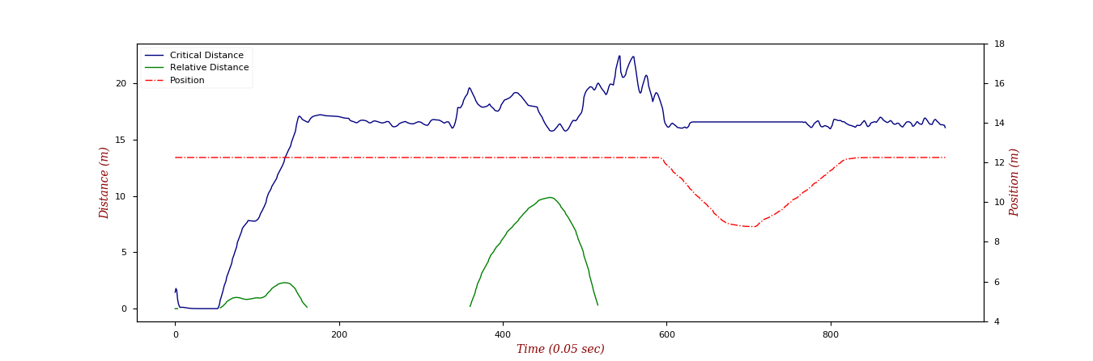

图5-49 测试场景四安全区域变化情况

如图5-49所示，当前车速度降至自车预设巡航速度0.55倍以下时，本应该触发高速超车功能，然而在此期间，由于自车在目标超车道的安全区域内存在交通车运行（如图5-49绿线所示），故自车只能够开启跟车功能，以较低的速度运行。当安全区域内不存在交通车时，如果前车的运行速度仍然小于自车预设巡航速度0.55倍，那么此时高速超车功能将被再次触发，自车完成超车。值得注意的是，本次测试实验中，自车在进入目标车道后能够探测到原先安全区域内的交通车，故而自车在进入超车道后将开启跟车功能，直到自车实施并道操作后该功能才退出，并重新开启巡航功能。因此，面对容易造成交通事故的场景，自车将会保持原先开启的巡航模式或跟车模式，只有在能够保证变道操作是安全的情况下，超车功能才可被触发。

### 5.1.7 车道保持功能测试

1. **测试场景一**

自车开启巡航功能，以40km/h的巡航速度在不规则变曲率的弯道上运行。要求该车在运行过程中能够不压过车道线。

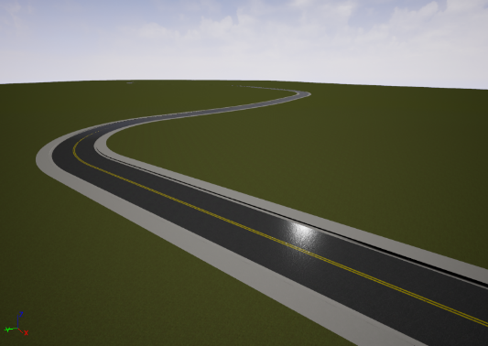 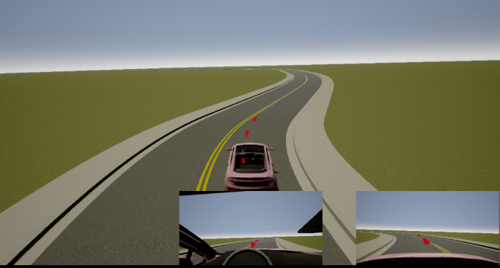

图5-50 车道保持功能测试场景

巡航功能的跟速特性如图5-51所示，其中绿线代表自车的目标速度，蓝线代表自车的实测速度，测试过程中数据采样频率是20Hz。

巡航功能的目标点追踪情况如图5-52所示，其中绿点代表自车的目标坐标，蓝点代表自车的实测坐标，测试过程中数据采样频率是5Hz。

在测试过程中，自车的运行速度仍能保持于原预设巡航速度。并且运行过程中自车的运行轨迹与利用道路分割重构的目标点轨迹几乎完全重合，并且在多次虚拟实验中压线传感器反馈自车压线次数均为0。故车道保持功能的表现良好。

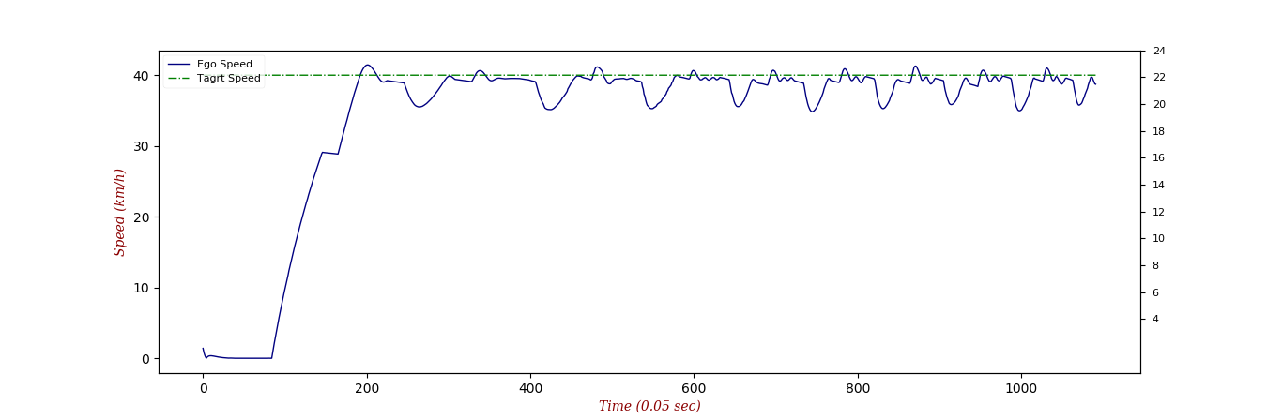

图5-51 跟速特性测试结果

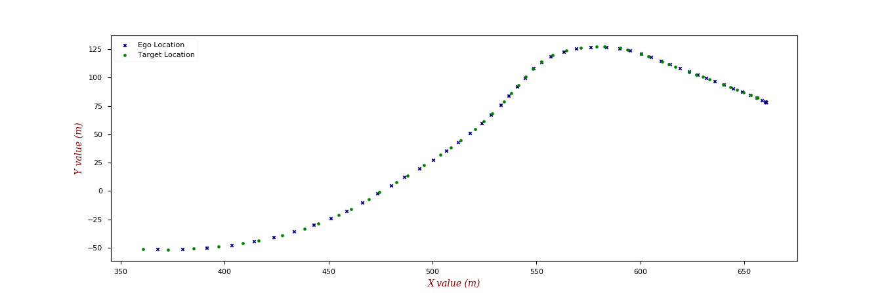

图5-52 横向控制测试结果

## 5.2 城镇测试场景

根据第3章所述的场景搭建流程，本小节搭建了直道高速公路与弯道高速公路以测试自适应巡航系统在城镇场景下根据多样化交通信息做出合理反馈的表现情况。该测试场地如图5-53所示。

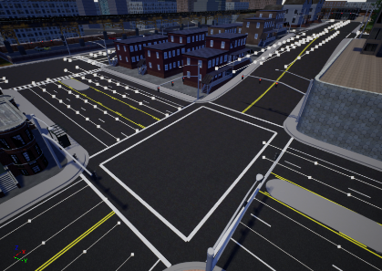 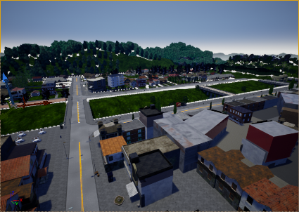 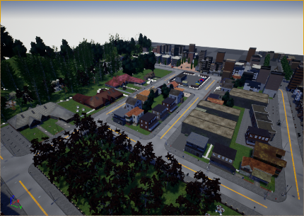

图5-53 城镇测试场景

### 5.2.1 红灯启-停功能测试

1. **测试场景一**

自车开启巡航功能进入十字路口，当交通灯的状态为红色时，自车应采取制动操作；而当交通灯的状态变为绿色时，自车应重新启动穿过十字路口。

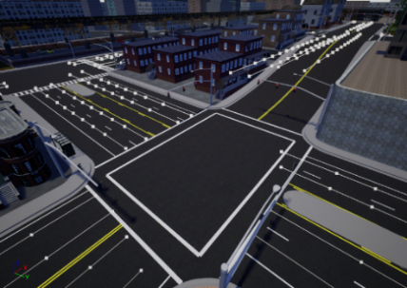 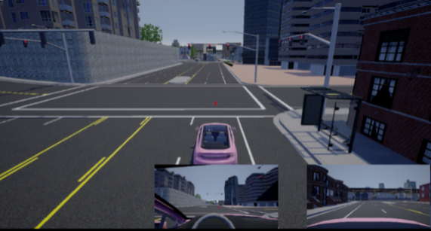

图5-54 十字路口测试场景

巡航功能的跟速特性如图5-55所示，其中绿线代表自车的目标速度，蓝线代表自车的实测速度，红线代表交通灯状态，其中，-1为红灯，0为黄灯，1为绿灯，2为无交通灯信息。测试过程中数据采样频率是20Hz。

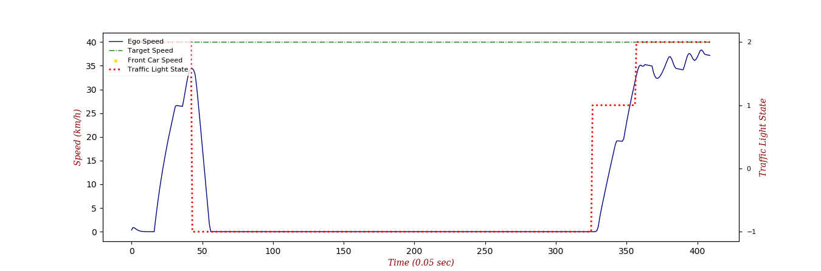

图5-55 红灯启-停功能测试结果

如图5-55所示，自车在运行过程中，如果探测到交通灯的状态为红灯，其能够自发制动停止运行。而当自车探测到交通灯状态切换为绿灯时，自车能够重启巡航功能稳定运行穿过十字路口。该测试结果说明该系统在城镇中运行能够成功识别交通灯并且做出正确的反馈动作。

### 5.2.2 速度选择功能测试

1. **测试场景一**

在以下城镇1测试场景中，自车会按照随机生成的路径循环行驶约4分钟。在该过程中，自车应该能够根据前车速度、巡航预设速度以及道路限速动态选择最优运行速度。



图5-56 城镇1测试场景

自车在城镇1运行时的速度变化如图5-57所示，其中绿线代表自车的目标速度，蓝线代表自车的实测速度，红线代表道路限速，黄色散点代表前车速度。测试过程中数据采样频率是20Hz。

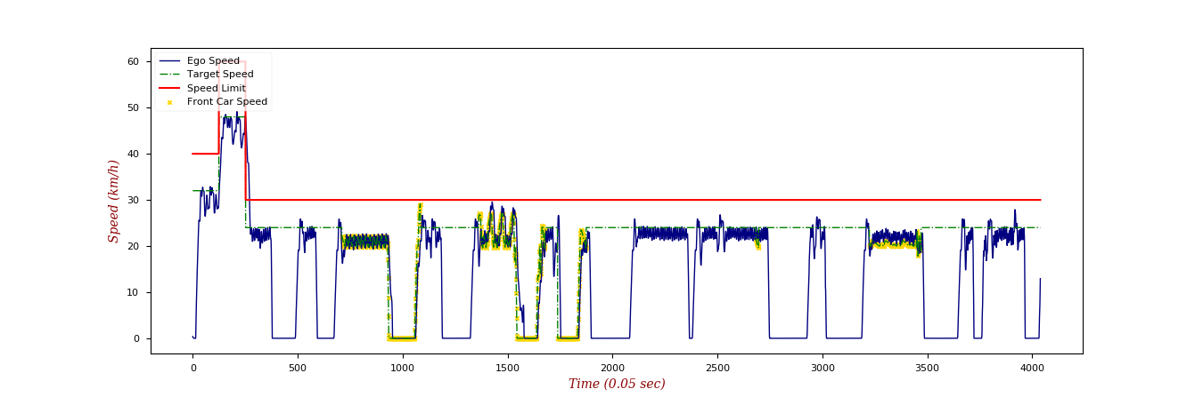

图5-57 速度选择功能测试结果

从上述测试场环境中，可以发现自车在运行过程中能够依照预设巡航速度、道路限速与前车速度来发生动态变化。当自车运行前方无前车时，那么自车即开启巡航功能，为了保证安全运行，系统将目标速度设置为道路限速的0.8倍，自车即依照该速度在城镇测试场景中运行；而当自车检测到前车，并且其运行速度小于道路限速时，自车则开启跟车功能，将前车的速度作为目标车速，以保证稳定跟车运行。在自车测试过程中，自车的运行速度均未超过道路限速。值得注意的是，在该图中，速度为0 km/h的时间段表示自车运行过程中遇到了红色交通灯。

### 5.2.3 城镇综合测试

1. **测试场景一**

在以两个城镇场景中，首先给定目标点坐标，自车能够规划出由起始点到达目标点合适的运行路径，并且在运行过程中不发生碰撞事故，不违反交通规则。实验的城镇1与城镇2场景如图5-57、图5-58所示。

根据给定的目标点，决策层基于A*路径搜索算法为自车的运行规划了全局路径。在自车到达目标点过程中在城镇1与城镇2的规划与路径沿途交通信号元素如图5-59、5-60所示，绿点代表出发点，红点代表目标点，蓝线为规划路线。

自车在城镇1与城镇2运行时的速度变化如图5-61、图5-62所示，其中绿线代表自车的目标速度，蓝线代表自车的实测速度，红线代表道路限速，黄色散点代表前车速度，粉线代表交通灯状态变化情况，其中，-1为红灯，0为黄灯，1为绿灯，2为无交通灯信息。测试过程中数据采样频率是20Hz。

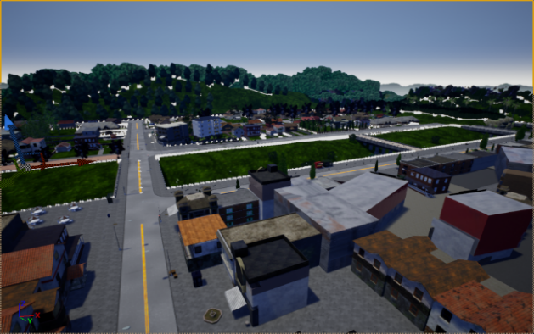 

图5-57 城镇1测试场景

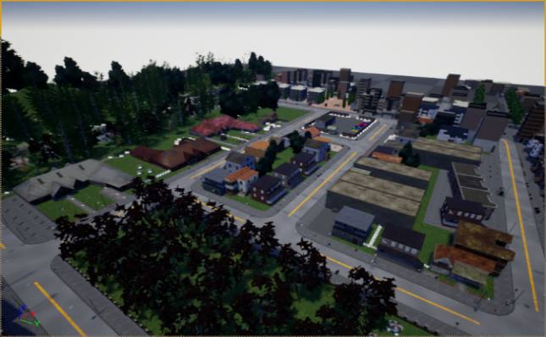 

图5-58 城镇2测试场景

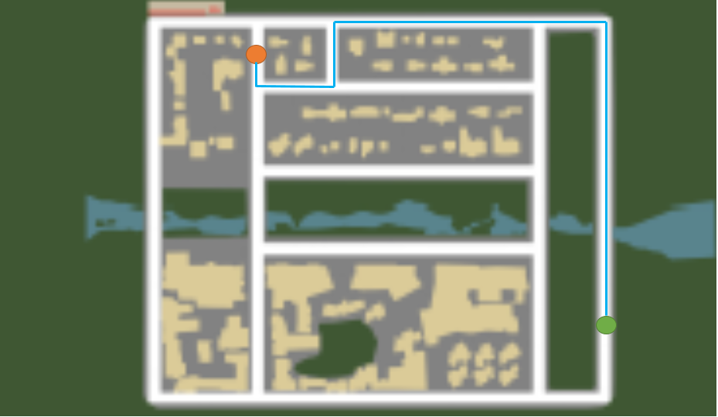 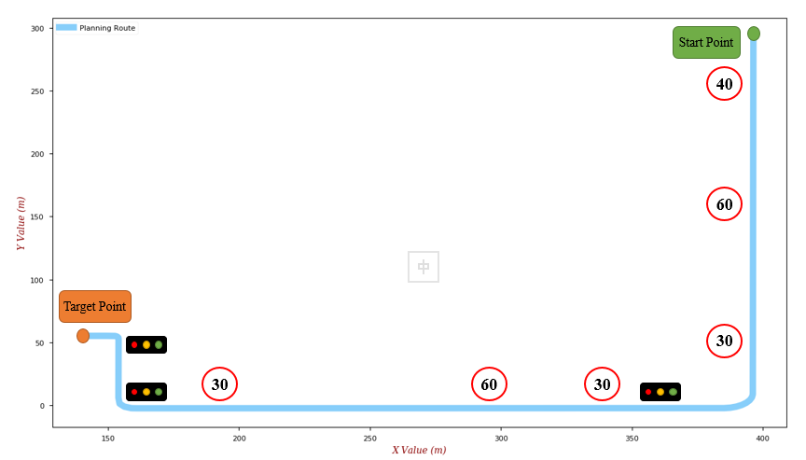

图5-59 城镇1规划路径及交通元素

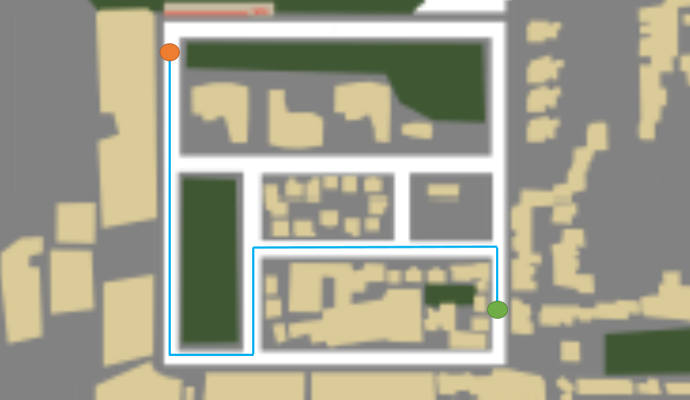 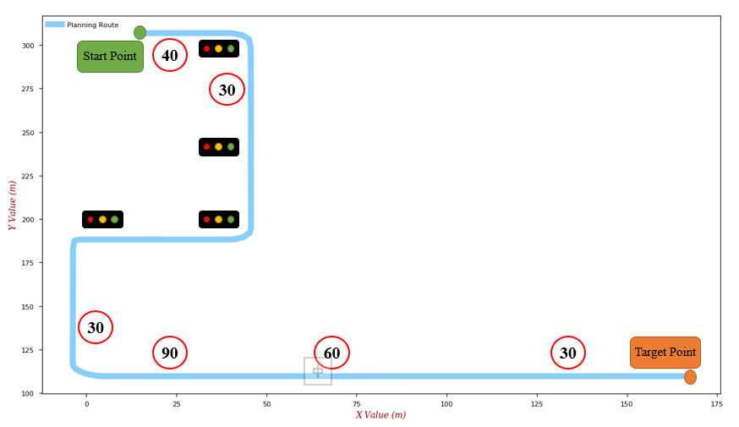

图5-60 城镇2规划路径及交通元素

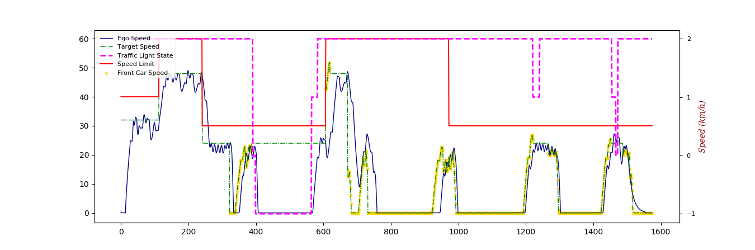

图5-61 城镇1综合测试结果

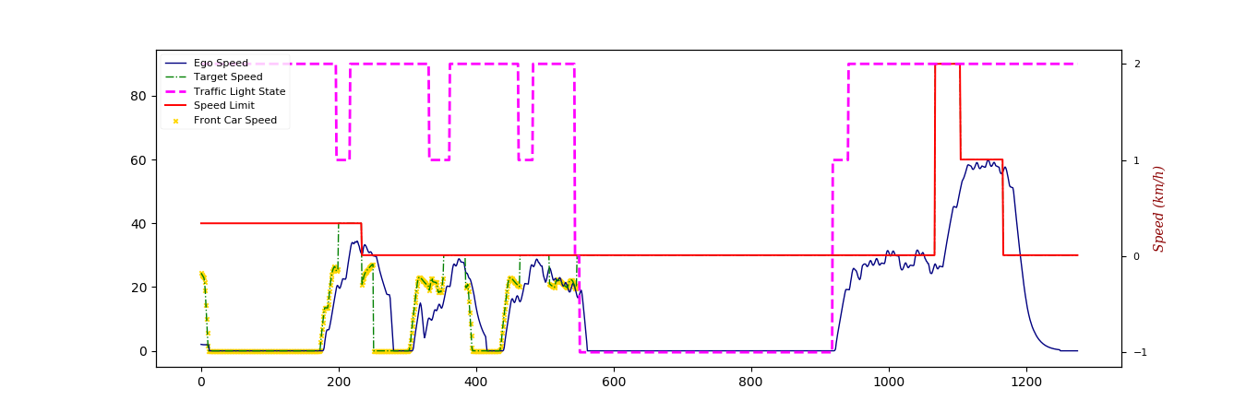

图5-61 城镇2综合测试结果

从上述测试结果可以看出，自车在运行过程中均能够以低于限速要求的速度在城镇场景中运行，并且，当前车的运行速度在限速值以内时，自车的目标速度能够在前车速度与道路限速之间合理切换，这意味着自车能够根据每一时刻下的环境情况在跟车功能与巡航功能中做出合理切换。而在自车对交通灯反应的测试结果中，存在自车未探测到交通灯状态信息，但是其速度为0 km/h的情况。该情况是由于交通的拥堵造成自车与交通灯的距离较远，造成自车无法获取此时交通灯信息，但是由于在交通灯路段等待的前车此时处于静止状态，自车能够通过跟车模式来执行制动操作，而当红灯切换为绿灯时，自车则能够重新启动跟随前车穿越该交通灯路段。值得注意的是，当自车在运行过程中探测到红灯时，自车总能够及时做出制动操作，并且在前车穿过交通灯路段，交通灯忽然切换为红灯的时刻，自车也能够及时制动。综上所述，控制层在城镇场景运行的过程能够实时遵循交通规则合理运行。

## 5.3 小结

在对系统验证的过程中，本文主体使用了高速路场景与城镇场景，而本章则对各个仿真场景中的测试流程进行了详细的介绍。

首先，针对纵向控制器与横向控制器对应的不同功能，本章基于高速路场景设计了相关测试实验，在巡航功能与跟车功能的测试中，该系统能够让自车以较快的速度到达目标速度，并且在运行过程中速度的浮动值较小，与目标速度基本保持一致，值得注意的是，跟车功能中的车距保持策略的可靠性在测试过程中也得到了验证，自车与前车的相对距离与期望距离存在一定误差，但是该车距保持情况在容忍范围内，并且实际车距与理想车距的变化趋势相符，巡航功能与跟车功能的可靠性与实用性均得到了实验结果的验证。在切入-切出测试中，该系统则能快速根据有无前车的工况做出快速响应，更新当前的适用功能（巡航功能/跟车功能）。除此之外，紧急制动功能则的测试中，面对前车迅速减速、前车碰撞、前车静止的场景，系统均能够尽早给予自车制动指令，以保证装载该系统车辆运行的安全性。而在自动变道功能测试与高速超车功能测试的实验中，自车变道策略的合理性得到了验证，并且其舒适性能够根据横摆角的变化趋势来衡量。值得一提的是，通过较为复杂驾驶场景的设计，高速超车功能的安全性得以验证，即只有在目标车道的安全区域内不存在交通车这一前提条件下，高速超车功能才能够被触发，否则自车只可保持跟车功能。而车道保持功能测试中，轨迹点曲线与目标点曲线的重合也证明了横向控制器设计的合理性。

而在城镇场景中，测试流程则更加关注于自车在运行过程中能够不违反交通规则、做出一些较为危险的操作（例如超过道路限速、跟随前车闯红灯等）。故而在红灯启-停测试场景中，自车能够准确的判别交通灯，符合合法驾驶要求。而在速度选择功能测试中，自车则能够在城镇中合理切换巡航功能与跟车功能，并且从未超过道路限速，符合安全驾驶的要求。最后，在综合测试中，自车能够利用A*路径搜索算法规划出到达目标点的最适合路径，并且在运行过程中符合交通规则，从而在城镇场景中能够安全行驶。

综上所述，在装载该自适应巡航系统的自车运行过程中，本文设计系统的感知层、决策层与控制层分工明确，能够彼此协调以保证自车的正常行驶，并且在其运行过程中能够在多种纵向及横向功能中合理切换，尽可能保障安全性、与舒适性。测试结果表明，该系统的设计是合理的。

# 结 论

在目前交通拥堵、交通事故现象频发的大背景下，缓解人与路、人与人在交通系统中的矛盾成为了汽车技术发展的研究方向。因此，为了让车能够成为交通系统中重要的缓解枢纽，本文对汽车的现代自适应巡航控制系统展开研究。

首先，本文对自适应巡航系统的架构进行分析，在此基础上，笔者综述了上世纪80年代以来众多科研工作者在自适应巡航系统中感知模块、驾驶员模型、控制算法等领域的研究进展。然而，在科技快速迭代发展的今天，汽车技术的研发离不开计算机技术的支持，因此，为了能够对于智能驾驶技术展开快速研究，本文对智能驾驶仿真平台—CARLA展开了相关研究。

在对CARLA仿真平台架构的研究过程中，本文梳理了该模拟器与其开发引擎UE4的交互关系，并且对CARLA模拟器中的术语与世界观架构进行阐释，旨在让后续的科研工作者能够更加快速的明白与理解该仿真平台的运作原理与使用方法。

其次，本文在对CARLA仿真平台研究的过程中，对路网搭建软件RoadRunner的用途与原理展开了较为详细的介绍，并且分析了CARLA与RoadRunner协同工作的模式。在此基础上，本文以RoadRunner路网搭建软件为载体，总结了CARLA仿真平台中测试场景设计与搭建的方法，为后续系统设计的研究做准备。

在自适应巡航控制系统设计的过程中，本文首先对目前主流智能车的系统架构展开了介绍，并且以此为本文系统设计的原理，对该架构中的每一个层级（感知层、决策层、控制层）做出了工作职能的规划与分配。由于本文的研究重点主要在于先进自适应巡航控制系统的纵向控制器与横向控制器的设计，因此本文对感知层与决策层做出了一定程度上的简化。在对纵向控制器开发的过程中，本文针对不同的驾驶场景设计了多纵向控制功能：巡航功能、跟车功能、速度选择功能、红灯启-停功能、紧急制动功能、高速超车功能等。虽然巡航功能与跟车功能的核心原理都在于车速保持，但是为了尽可能保证运行车在跟车功能开启下的跟速特性与车距保持特性，本文引入基于车距的驾驶员模型，并且在纵向PID控制器中同时引入理想车距与目标车速作为输入值，旨在保证跟车功能工作的稳定性与用户体验的舒适性。除此之外，为了让多种纵向控制功能在自车运行过程中能够协调统一的工作，本文设计了合理的工作策略以保证纵向功能在不同场景下均能够正常合理地运行。而在横向控制器的研究中，本文参考了汽车运行中的转向模型，简化了横向控制器运行过程中的重要参考量，但是该简化不影响自车的安全运行，该横向控制器在运行过程中能够很好地完成车道保持驾驶任务。本文的重要创新点之一在于设计了高速超车功能的工作策略，让自车的纵向控制与横向控制能够相互结合并合理工作，除此之外，为了尽可能保证安全驾驶，本文引入了安全区域计算模型，旨在尽可能保障超车功能激活的情况下的用户安全。值得注意的是，本文在原计划研究自适应巡航系统设计的基础上引入了规划层，将A*路径搜索算法植入至该系统的决策层，允许自车能够根据起始点与目标点规划出合理路径，达到更高级别的自动化驾驶水平。

最后，为了验证系统设计的合理性，本文基于前文总结的测试场景搭建方法，针对不同的功能设计了不同的测试场景及测试流程。一方面，在多个虚拟测试的过程中，本文设计的系统功能展现出了较为良好的表现，符合该系统设计的预期；再另一方面，得益于CARLA仿真平台研究的真实性、快捷性与便利性，在对系统设计的研究过程中，笔者能够通过在虚拟场景中的测试以快速修正设计过程中的错误与不合理之处，从而优化系统以提升其运作的稳定性。因此，本文基于智能驾驶仿真平台的系统设计方法展现出其有效性与快捷性，即能够在研发初期对系统做出改进，为后续的实车验证节约成本。

综上所述，本文在研究过程中获得以下结论：

1. CARLA模拟器由于其系统架构的灵活性，能够允许智能车技术研究者做出创造性改进工作，除此之外，与路网搭建软件RoadRunner的交互允许用户根据不同需求搭建多种测试场景；
2. 本文设计的自适应巡航控制系统能够在研发前期满足虚拟测试需求，在本文设计的多种测试场景中均有较为良好的表现，因此该系统的合理性在虚拟测试的环节中一定程度上得到了证明；
3. 基于智能驾驶仿真平台的研究方法能够让研究人员在研发初期发现问题并做出改进，尽可能为后续的实车验证节约成本。该方法能够促进自动驾驶/高级辅助驾驶系统的迭代更新。

对于本文的研究展望，本文做出以下总结。首先，由于本文的研究主题重心在于自适应巡航控制系统的控制层，因此在感知层的简化操作仅能够符合仿真平台层面上的合理性。而在实际运作过程中，多种传感器的感知、融合与数据处理是自适应巡航控制系统不可忽略的重要组成部分，因此笔者将在后期对感知层设计的合理性做出优化与改进工作。

其次，本文的虚拟测试场景均是理想化的直道，因此纵向跟车任务的难度能够大幅度得到简化。而在实际场景中，弯曲车道的稳定跟车一直是纵向控制系统的研究难点之一，因此，弯道工况的跟踪算法研究笔者将在下一步展开研究。

最后，虚拟测试仅是一套自适应巡航控制系统研发过程的第一步，为了验证该系统的可靠性，后期的实车测试是研发过程中不可忽视的重要工作环节。

针对以上几点内容，笔者将就本文工作展开拓展，继续为先进自适应巡航控制系统的研究做出贡献。

# 参考文献

[1] BENGLER K, DIETMAYER K, FARBER B, et al. Three decades of driver assistance systems: Review and future perspectives[J]. IEEE Intelligent Transportation Systems Magazine, IEEE, 2014, 6(4): 6–22.

[2] SHIMOMURA N, FUJIMOTO K, OKI T, et al. An algorithm for distinguishing the types of objects on the road using laser radar and vision[J]. IEEE transactions on intelligent transportation systems, IEEE, 2002, 3(3): 189–195.

[3] RADECKI P, CAMPBELL M, MATZEN K. All Weather Perception: Joint Data Association, Tracking, and Classification for Autonomous Ground Vehicles[J]. arXiv preprint arXiv:1605.02196, 2016.

[4] 侯德藻, 刘刚, 高锋, et al. 新型汽车主动避撞安全距离模型[J]. 2005.

[5] YANAKIEV D, KANELLAKOPOULOS I. Variable time headway for string stability of automated heavy-duty vehicles[C]//Proceedings of 1995 34th IEEE Conference on Decision and Control. IEEE, 1995, 4: 4077–4081.

[6] GIPPS P G. A behavioural car-following model for computer simulation[J]. Transportation Research Part B: Methodological, Elsevier, 1981, 15(2): 105–111.

[7] BENEKOHAL R F, TREITERER J. CARSIM: Car-following model for simulation of traffic in normal and stop-and-go conditions[J]. Transportation research record, Transportation Research Board, National Research Council, National Academy …, 1988, 1194: 99–111.

[8] BENGTSSON J. Adaptive cruise control and driver modeling[M]. Department of Automatic Control, Lund Institute of Technology, 2001.

[9] LI S, WANG J, LI K, et al. Modeling and verification of heavy-duty truck drivers’ car-following characteristics[J]. International journal of automotive technology, Springer, 2010, 11(1): 81–87.

[10] CHOI S-B, HEDRICK J K. Vehicle longitudinal control using an adaptive observer for automated highway systems[C]//Proceedings of 1995 American Control Conference-ACC’95. IEEE, 1995, 5: 3106–3110.

[11] QIU C, LIU C, SHEN F, et al. Design of automobile cruise control system based on Matlab and fuzzy PID[J]. Transactions of the Chinese Society of Agricultural Engineering, Editorial Office of Transactions of the Chinese Society of Agricultural …, 2012, 28(6): 197–202.

[12] MÖBUS R, BAOTIC M, MORARI M. Multi-object adaptive cruise control[C]//International Workshop on Hybrid Systems: Computation and Control. Springer, 2003: 359–374.

[13] LIANG C-Y, PENG H. Optimal adaptive cruise control with guaranteed string stability[J]. Vehicle system dynamics, Taylor & Francis, 1999, 32(4–5): 313–330.

[14] YI K, MOON I, DO KWON Y. A vehicle-to-vehicle distance control algorithm for stop-and-go cruise control[C]//ITSC 2001. 2001 IEEE Intelligent Transportation Systems. Proceedings (Cat. No. 01TH8585). IEEE, 2001: 478–482.

[15] ALI Z, POPOV A A, CHARLES G. Model predictive control with constraints for a nonlinear adaptive cruise control vehicle model in transition manoeuvres[J]. Vehicle System Dynamics, Taylor & Francis, 2013, 51(6): 943–963.

[16] LI S, LI K, RAJAMANI R, et al. Model predictive multi-objective vehicular adaptive cruise control[J]. IEEE Transactions on Control Systems Technology, IEEE, 2011, 19(3): 556–566.

[17] EBEN LI S, LI K, WANG J. Economy-oriented vehicle adaptive cruise control with coordinating multiple objectives function[J]. Vehicle System Dynamics, Taylor & Francis, 2013, 51(1): 1–17.

[18] DOSOVITSKIY A, ROS G, CODEVILLA F, et al. CARLA: An open urban driving simulator[J]. arXiv preprint arXiv:1711.03938, 2017.

[19] GAMES E. Unreal engine 4[J]. Online: https://www. unrealengine. com, Accessed, 2015, 30.

[20] KUMAR K. Learning physics modeling with PhysX[M]. Packt Publishing Ltd, 2013.

[21] SATHIYAN S P, KUMAR S S, SELVAKUMAR A I. A comprehensive review on cruise control for intelligent vehicles[J]. International Journal of Innovative Technology and Exploring Engineering (IJITEE) Volume-2, Issue-5, Citeseer, 2013.

[22] EMIRLER M T, UYGAN İ M C, AKSUN GÜVENÇ B, et al. Robust PID steering control in Parameter Space for highly automated driving[J]. International Journal of Vehicular Technology, Hindawi, 2014, 2014.

[23] XIAO L, GAO F. A comprehensive review of the development of adaptive cruise control systems[J]. Vehicle System Dynamics, Taylor & Francis, 2010, 48(10): 1167–1192.

[24] ROUFF C, HINCHEY M. Experience from the DARPA urban challenge[M]. Springer Publishing Company, Incorporated, 2011.

[25] BUEHLER M, IAGNEMMA K, SINGH S. The 2005 DARPA grand challenge: the great robot race[M]. Springer, 2007, 36.

[26] BUEHLER M, IAGNEMMA K, SINGH S. The DARPA urban challenge: autonomous vehicles in city traffic[M]. springer, 2009, 56.

[27] BUEHLER M, IAGNEMMA K, SINGH S. The DARPA urban challenge[J]. Springer Tracts in Advanced Robotics, Springer Verlag, 2009, 56: 6.

[28] LEVINSON J, ASKELAND J, BECKER J, et al. Towards fully autonomous driving: Systems and algorithms[C]//Intelligent Vehicles Symposium (IV), 2011 IEEE. IEEE, 2011: 163–168.

[29] ZIEGLER J, BENDER P, SCHREIBER M, et al. Making Bertha drive—An autonomous journey on a historic route[J]. IEEE Intelligent Transportation Systems Magazine, IEEE, 2014, 6(2): 8–20.

[30] BROGGI A, CERRI P, DEBATTISTI S, et al. Proud-public road urban driverless test: Architecture and results[C]//2014 IEEE Intelligent Vehicles Symposium Proceedings. IEEE, 2014: 648–654.

[31] GONZÁLEZ D, PÉREZ J, MILANÉS V, et al. A review of motion planning techniques for automated vehicles[J]. IEEE Transactions on Intelligent Transportation Systems, IEEE, 2015, 17(4): 1135–1145.

[32] MONTEMERLO M, BECKER J, BHAT S, et al. Junior: The stanford entry in the urban challenge[J]. Journal of field Robotics, Wiley Online Library, 2008, 25(9): 569–597.

[33] KAMMEL S, ZIEGLER J, PITZER B, et al. Team AnnieWAY’s autonomous system for the 2007 DARPA Urban Challenge[J]. Journal of Field Robotics, Wiley Online Library, 2008, 25(9): 615–639.

[34] SCHWARTING W, ALONSO-MORA J, RUS D. Planning and decision-making for autonomous vehicles[J]. Annual Review of Control, Robotics, and Autonomous Systems, Annual Reviews, 2018, 1: 187–210.

[35] ÅSTRÖM K J, HÄGGLUND T. PID controllers: theory, design, and tuning[M]. Instrument society of America Research Triangle Park, NC, 1995, 2.

[36] ÅSTRÖM K J, HÄGGLUND T, ASTROM K J. Advanced PID control[M]. ISA-The Instrumentation, Systems, and Automation Society Research Triangle …, 2006, 461.

[37] IOANNOU P, XU Z, ECKERT S, et al. Intelligent cruise control: theory and experiment[C]//Proceedings of 32nd IEEE Conference on Decision and Control. IEEE, 1993: 1885–1890.

[38] 罗莉华. 车辆自适应巡航系统的控制策略研究[J]. 上海: 上海交通大学出版社, 2013.

[39] RASSHOFER R H, GRESSER K. Automotive radar and lidar systems for next generation driver assistance functions[J]. Advances in Radio Science, Copernicus GmbH, 2005, 3(B. 4): 205–209.

# 致 谢

值此论文完成之际，首先衷心感谢我的导师黄英教授。感谢黄英教授在毕业设计前期与企业的接洽与安排，以及在毕业设计研究过程中的耐心指导。十分感谢黄老师尊重学生的个人发展与研究兴趣，为笔者提供了在科技企业做自动驾驶技术研究的宝贵机会，谢谢！

其次，本文衷心感谢恒润科技AE前瞻技术部门提供的设备与技术支持！感谢张言方、张大鹏经理在这次校企合作毕设项目中的悉心安排！感谢王珍前辈对于智能车测试流程的授业解惑、提供电脑设备，并对笔者的毕业设计进度进行合理安排；感谢马彪博士在笔者研究过程中提供的宝贵技术建议；感谢康驭涛师兄在笔者毕设研究过程中给予的关怀与鼓励；感谢钱振伟、梁子豪、刘广通等前辈在笔者遇到装Linux系统难题过程中给予的帮助与支持，谢谢各位前辈的无私的帮助！

再次，感谢在毕设研究过程中陪伴笔者的伙伴。谢谢孙柏扬同学在大四迷茫之时给予的鼓励，愿柏扬未来可期；谢谢薛俊琦、李知阳同学平时放松活动中的大力支持，为笔者缓解了许多压力！

最后，感谢家人一路以来的支持，愿家人身体健康，一切顺心。